МИНИСТЕРСТВО ОБРАЗОВАНИЯ И НАУКИ РОССИЙСКОЙ ФЕДЕРАЦИИ
Федеральное государственное автономное образовательное учреждение
высшего образования
«Новосибирский национальный исследовательский государственный университет»
(Новосибирский государственный университет, НГУ)
Структурное подразделение Новосибирского государственного университета – Высший колледж информатики Университета (ВКИ НГУ)
КАФЕДРА ИНФОРМАТИКИ

«Разработка программного комплекса "Garden Nook" для автоматизации кофейни здорового питания»
Квалификация программист

Руководитель  м. н. с. ИВМиМГ СО РАН | Ткачев К. В.  «___»___________2026 г.
Студент 4 курса  гр. 2207в | Косухин С. Д.  «____»__________2026 г.

Новосибирск
2026
СОДЕРЖАНИЕ
МИНИСТЕРСТВО ОБРАЗОВАНИЯ И НАУКИ РОССИЙСКОЙ ФЕДЕРАЦИИ 1
ПЕРЕЧЕНЬ СОКРАЩЕНИЙ, УСЛОВНЫХ ОБОЗНАЧЕНИЙ И ТЕРМИНОВ 6
ВВЕДЕНИЕ 7
1 ПОСТАНОВКА ЗАДАЧИ ВКР 9
1.1 Бизнес-требования 9
Бизнес-требования определяют, какие задачи должна решить система на уровне бизнеса, и какой ожидается результат внедрения. Они отражают потребности владельца кофейни и описывают цели, ради которых создаётся программный продукт. 9
Ключевые бизнес-требования к системе: 9
1. Повышение скорости обслуживания клиентов. Система должна обеспечить сокращение времени оформления заказа за счёт автоматизации процессов через POS-интерфейс и клиентское веб-приложение. Ускорение обслуживания позволит снизить нагрузку на персонал, уменьшить очереди и повысить пропускную способность заведения. 9
2. Повышение прозрачности и ценности продукта для клиента. Система должна предоставлять клиенту полную информацию о составе блюд и напитков, включая калорийность, БЖУ и возможные аллергены. Это позволит поддерживать концепцию здорового питания, формировать доверие клиентов и повышать их лояльность. 9
3. Снижение потерь и оптимизация складских расходов. Система должна обеспечивать автоматизированный контроль остатков ингредиентов и сроков годности с автоматическим списанием используемых продуктов. Это позволит сократить количество списаний, минимизировать потери и повысить эффективность управления запасами. 9
4. Увеличение количества повторных продаж. Система должна обеспечивать ведение клиентской базы, хранение истории заказов и поддержку программы лояльности. Использование CRM-механизмов позволит повысить вовлеченность клиентов и стимулировать рост повторных покупок. 9
5. Поддержка управленческих решений на основе данных. Система должна обеспечивать сбор и анализ информации о продажах, популярности позиций, сезонности спроса и поведении клиентов. Использование аналитических отчетов позволит оптимизировать меню, корректировать маркетинговые активности и повышать рентабельность бизнеса. 9
1.2 Пользовательские требования 9
1.3 Системные требования 11
Программная система спроектирована как самостоятельное решение для автоматизации работы кофейни Garden Room и предусматривает возможность дальнейшего масштабирования на сеть заведений. Все модули взаимосвязаны и работают в единой архитектуре с централизованной базой данных и синхронизацией данных в реальном времени. 12
1.4 Требования к пользовательскому интерфейсу 12
1.5 План-график выполнения ВКР 13
2.1 Описание предметной области задачи ВКР 14
2.1.1 Информационные объекты предметной области и взаимосвязи между ними 14
2.1.3 Методы работы с информационными объектами предметной области 17
2.1.3.1 Способы хранения информации об объектах предметной области 17
2.1.3.2 Алгоритм расчета пищевой ценности позиций меню и себестоимости 18
2.1.3.3 Способы интерпретации и визуального представления информации 19
2.1.3.4 Технологии получения и передачи информации 19
2.1.4 Обзор существующих программных реализаций решения задачи 20
2.1.5 Концептуальное обоснование разработки 22
2.2 Классы и характеристики пользователей 23
2.3 Функциональные требования 24
2.3.1 Определение функциональных возможностей 24
2.3.2 Описание прецедентов 33
2.4 Нефункциональные требования 35
3 ВЫБОР ПРОГРАММНЫХ СРЕД И СРЕДСТВ РАЗРАБОТКИ 38
3.1 Сравнительный анализ имеющихся возможностей по выбору средств разработки 38
3.2 Характеристика выбранных программных сред и средств 40
4 АЛГОРИТМЫ РЕШЕНИЯ ПОСТАВЛЕННОЙ ЗАДАЧИ 42
4.1 Этапы реализации 42
4.2 Пользовательский интерфейс 42
4.2.1 Описание взаимодействия с пользователем 43
4.2.2 Определение операций пользователей и составление функциональных блоков 43
4.2.3 Проектирование структуры экранов и схемы навигации 45
4.2.4 Разработка дизайна интерфейса 45
4.2.4.1 Веб-интерфейс клиента 45
4.2.4.2 Корзина и оформление заказа 45
4.2.4.3 Личный кабинет клиента 46
4.2.4.4 Авторизация сотрудника 46
4.2.4.5 Главное окно WPF-приложения 46
4.2.4.6 Производственная очередь заказов 46
4.2.4.7 Технологические карты 46
4.2.4.8 Склад и стоп-лист 46
4.2.4.9 Акты списания и заготовки 47
4.2.4.10 Управление и аналитика 47
4.3 Входные, выходные и промежуточные данные 47
4.3.1 Входные данные 47
4.3.2 Выходные данные 48
4.3.3 Промежуточные данные 49
4.4 Реализация используемых методов хранения, обработки и передачи информации об объектах предметной области 49
4.4.1 Методы хранения данных 49
4.4.2 Алгоритмы реализации используемых математических моделей 50
4.4.3 Алгоритмы использования применяемых программных технологий обработки данных 51
4.4.4 Алгоритмы применения методов графического анализа данных 51
4.4.5 Алгоритмы использования технологий передачи данных 52
4.6 Описание архитектурного решения 53
4.6.1 Структурная организация программной системы 53
4.6.2 Архитектура программного кода 53
5 ТЕСТИРОВАНИЕ И ОПТИМИЗАЦИЯ 55
5.1 План тестирования 55
5.2 Результаты тестирования и оптимизация 55
6 РУКОВОДСТВО ПОЛЬЗОВАТЕЛЯ 57
ЗАКЛЮЧЕНИЕ 58
СПИСОК ИСПОЛЬЗУЕМЫХ ИСТОЧНИКОВ 59
ПРИЛОЖЕНИЯ 60
Приложение А 60
Приложение Б 60
Приложение В 60
Приложение Г 60
Приложение Д 60
Приложение Е 60

ПЕРЕЧЕНЬ СОКРАЩЕНИЙ, УСЛОВНЫХ ОБОЗНАЧЕНИЙ И ТЕРМИНОВ
Point of Sale (POS) – программно-аппаратный комплекс для регистрации заказов и проведения финансовых операций в кофейне. Обеспечивает приём оплаты, печать чеков и учёт продаж в реальном времени.
Customer Relationship Management (CRM) – система для управления взаимодействием с клиентами: хранение истории посещений, предпочтений, бонусов и формирование персональных предложений.
Application Programming Interface (API) – интерфейс программного взаимодействия, используемый для связи веб-приложения кофейни с сервером и базой данных.
Stock Keeping Unit (SKU) – уникальный идентификатор позиции товара (ингредиента или блюда), применяемый при учёте складских остатков.
Loyalty Program (LP) – система лояльности, позволяющая клиентам накапливать бонусы за покупки и обменивать их на скидки или специальные предложения.
JSON (JavaScript Object Notation) – формат структурированных данных, применяемый для обмена информацией между веб-приложением и сервером.
UI (User Interface) – пользовательский интерфейс, представляющий собой визуальную часть цифрового продукта (кнопки, экраны, шрифты, иконки), обеспечивающую взаимодействие между пользователем и компьютерной системой. Он отвечает за визуальное оформление, а не за логику работы.
KPI (Key Performance Indicator) – числовые метрики, измеряющие результативность и эффективность работы компании, подразделения или сотрудника в достижении поставленных целей.
ORM (Object-Relational Mapping) – технология программирования, связывающая базы данных с концепциями объектно-ориентированных языков.

ВВЕДЕНИЕ
Современная индустрия общественного питания развивается в условиях высокой конкуренции, цифровизации бизнес-процессов и роста требований клиентов. Пользователь ожидает не просто получения продукта, а удобного и быстрого взаимодействия с заведением: возможности оформления предварительного заказа, прозрачной информации о составе и пищевой ценности позиций, персонализированных рекомендаций, участия в программах лояльности. Особенно актуально это для заведений, ориентированных на здоровое питание, где осознанность выбора является базовой ценностью, а состав блюд и свежесть ингредиентов напрямую влияют на лояльность клиента.
Кроме того, развитие цифровых сервисов в сфере общественного питания формирует у клиентов новый тип потребительского поведения, основанный на принципах быстроты, персонализации и автономности при принятии решения о покупке. Клиент хочет совершать покупку самостоятельно - без ожидания, без очереди, без уточнения состава у персонала. Это становится возможным благодаря интеграции программного обеспечения, где данные о меню, ингредиентах и наличии товаров находятся в единой системе. Для заведения это означает снижение нагрузки на сотрудников и сокращение человеческих ошибок: бариста перестает выполнять роль «справочного центра» и концентрируется на качестве приготовления напитка.
В сегменте здорового питания такие цифровые сервисы особенно востребованы. Покупатели этой категории чаще анализируют состав блюд и напитков, интересуются пищевой ценностью, наличием аллергенов, заменой ингредиентов (сахар → сироп топинамбура, молоко → растительное и т. д.). Однако традиционные POS-системы и CRM-сервисы не учитывают необходимость отображения информации о БЖУ, составе и возможных модификациях. Это создаёт информационный разрыв между ожиданиями клиентов и возможностями бизнеса: клиент спрашивает персонал о составе, бариста отвлекается, за ним задерживается очередь, растёт время ожидания. Автоматизация таких процессов повышает качество обслуживания и улучшает клиентский опыт.
На рынке отсутствуют комплексные решения, одновременно покрывающие и кассовые процессы, и CRM, и складской учет с особенностями здорового питания. Это приводит к необходимости использования нескольких разрозненных программ, увеличивает трудозатраты и приводит к ошибкам при работе персонала.
Отдельного внимания заслуживает проблема отсутствия аналитики. Без аналитики невозможно оценить, какие позиции являются самыми прибыльными, какие позиции следует убрать из меню, как распределяется нагрузка на сотрудников и в какое время наблюдается пик заказов. Внедрение аналитического модуля позволяет принимать управленческие решения, основанные на анализе фактических данных: корректировать меню, прогнозировать закупки и снижать издержки.
Разработка программного комплекса Garden Nook направлена на устранение перечисленных проблем. Система объединяет оперативный уровень (приём заказов), управленческий уровень (CRM + складской учёт) и стратегический уровень (аналитика и отчётность), обеспечивая комплексный подход к автоматизации. Программное решение позволяет владельцу кофейни видеть полную картину: от количества заказов и их состава до динамики продаж по типу напитков и эффективности акций.
Актуальность разработки программного обеспечения для кофейни здорового питания Garden Nook заключается в необходимости объединить в одной системе: прием заказов (POS), учет меню и пищевой ценности, управление складом, анализ продаж и CRM. Использование программной системы позволит минимизировать человеческие ошибки, сократить время обслуживания на кассе, повысить прозрачность процессов и обеспечить клиенту современный цифровой сервис.
Таким образом, автоматизация бизнес-процессов кофейни, ориентированной на здоровое питание, является не просто оптимизацией, а необходимостью для удержания конкурентного преимущества. Разработка единой программной системы обеспечит повышение качества сервиса, рост повторных покупок и устойчивое развитие бизнеса в условиях рынка, ориентированного на цифровизацию.
Цель работы - разработка программного комплекса для автоматизации бизнес-процессов кофейни Garden Nook, включающего POS-модуль, CRM-модуль, систему лояльности, учет ингредиентов и аналитическую подсистему.
Для достижения цели необходимо выполнить следующие задачи:
• исследовать предметную область и существующие аналогичные решения;
• определить функциональные, пользовательские и бизнес-требования;
• спроектировать архитектуру программного комплекса и базу данных;
• разработать интерфейсы POS-системы и клиентского приложения;
• реализовать модули обработки заказов, складского учета и аналитики;
• провести тестирование системы и оценку достигнутых показателей.

1 ПОСТАНОВКА ЗАДАЧИ ВКР

1.1 Бизнес-требования

Бизнес-требования определяют, какие задачи должна решить система на уровне бизнеса, и какой ожидается результат внедрения. Они отражают потребности владельца кофейни и описывают цели, ради которых создаётся программный продукт.

Ключевые бизнес-требования к системе:

Повышение скорости обслуживания клиентов. Система должна обеспечить сокращение времени оформления заказа за счёт автоматизации процессов через POS-интерфейс и клиентское веб-приложение. Ускорение обслуживания позволит снизить нагрузку на персонал, уменьшить очереди и повысить пропускную способность заведения.

Повышение прозрачности и ценности продукта для клиента. Система должна предоставлять клиенту полную информацию о составе блюд и напитков, включая калорийность, БЖУ и возможные аллергены. Это позволит поддерживать концепцию здорового питания, формировать доверие клиентов и повышать их лояльность.

Снижение потерь и оптимизация складских расходов. Система должна обеспечивать автоматизированный контроль остатков ингредиентов и сроков годности с автоматическим списанием используемых продуктов. Это позволит сократить количество списаний, минимизировать потери и повысить эффективность управления запасами.

Увеличение количества повторных продаж. Система должна обеспечивать ведение клиентской базы, хранение истории заказов и поддержку программы лояльности. Использование CRM-механизмов позволит повысить вовлеченность клиентов и стимулировать рост повторных покупок.

Поддержка управленческих решений на основе данных. Система должна обеспечивать сбор и анализ информации о продажах, популярности позиций, сезонности спроса и поведении клиентов. Использование аналитических отчетов позволит оптимизировать меню, корректировать маркетинговые активности и повышать рентабельность бизнеса.

1.2 Пользовательские требования
Пользовательские требования описывают, какой функционал ожидают пользователи при работе в системе и какие сценарии работы поддерживаются. Требования формируются для разных ролей: клиент, сотрудник, администратор. Они определяют ключевые требования к программному продукту и его структуру, ориентированную на ролевое разделение.
Администраторы должны иметь возможность:
- Авторизоваться в системе;
- просматривать, добавлять, удалять и редактировать позиции меню с указанием калорийности, БЖУ и состава;
- просматривать, добавлять, удалять и редактировать категории товаров;
- контролировать количество сырья и полуфабрикатов на складе;
- выполнять операции пополнения остатков;
- просматривать, добавлять, удалять и редактировать категории сырья и полуфабрикатов;
- просматривать, добавлять, удалять и редактировать технологические карты полуфабрикатов и готовых товаров;
- просматривать и управлять данными о клиентах: просматривать историю заказов и изменять категорию;
- просматривать, добавлять, удалять и редактировать заказы;
- просматривать историю заказов;
- помещать и удалять позиции из стоп-листа;
- создавать задачи по заготовкам и фиксировать выполнение заготовок;
- формировать, просматривать и удалять акты списания;
- просматривать аналитические отчёты, ABC-анализ и данные инвентаризации;
- просматривать, добавлять, удалять редактировать сотрудников заведения
- управлять правами доступа сотрудников;
- управлять программой лояльности.

Сотрудники должны иметь возможность:
- Авторизоваться в системе;
- формировать заказы и изменять состав заказа;
- просматривать информацию о заказах, отмечать готовность позиций и изменять статус заказа;
- просматривать состав, КБЖУ и доступность позиций меню;
- просматривать технологические карты блюд, напитков, полуфабрикатов и готовых товаров;
- создавать задачи по заготовкам и указывать дату приготовления полуфабриката;
- помещать и удалять позиции из стоп-листа;
- формировать и просматривать акты списания.

Клиенты должны иметь возможность:
- Авторизоваться и регистрироваться в приложении;
- просматривать актуальное меню с подробной пищевой информацией и доступностью каждой позиции;
- формировать корзину с выбором количества, добавок и модификаторов;
- оформлять заказ с выбором типа заказа, времени самовывоза и комментарием;
- получать скидку по категории клиента в системе лояльности;
- просматривать профиль, историю заказов и отменять заказы в допустимом статусе;

1.3 Системные требования
Системные требования описывают программно-аппаратное окружение, архитектуру системы, используемые модули и принципы взаимодействия между ними.
- Модуль авторизации и разграничения доступа. Обеспечивает регистрацию клиентов, вход клиентов и сотрудников, создание защищенной сессии и предоставление функций в соответствии с ролью пользователя: администратор, повар или бариста.
- Модуль управления меню и категориями. Отвечает за хранение и редактирование блюд, напитков, добавок, модификаторов и категорий, а также за отображение состава, КБЖУ, стоимости и актуальной доступности позиций.
- Модуль заказов и клиентского взаимодействия. Обеспечивает формирование корзины, оформление заказа с выбором типа заказа, времени самовывоза, комментария и скидки, а также просмотр истории и отмену заказов в допустимом статусе.
- Производственный модуль. Поддерживает работу с очередью заказов, изменением статусов, технологическими картами, заготовками, задачами, стоп-листом и отметкой готовности отдельных позиций заказа.
- Складской модуль. Обеспечивает учет сырья и полуфабрикатов, управление их категориями, контроль остатков, пополнение склада, списание продуктов и связь складских данных с технологическими картами.
- Административно-аналитический модуль. Предоставляет инструменты управления клиентами, программой лояльности и персоналом, а также отчеты по продажам, популярности позиций, ABC-анализу и инвентаризации.

Программная система спроектирована как самостоятельное решение для автоматизации работы кофейни Garden Room и предусматривает возможность дальнейшего масштабирования на сеть заведений. Все модули взаимосвязаны и работают в единой архитектуре с централизованной базой данных и синхронизацией данных в реальном времени.

1.4 Требования к пользовательскому интерфейсу
Требования к пользовательскому интерфейсу определяют визуальный стиль, принципы взаимодействия с системой и особенности отображения данных. Интерфейс должен быть понятным пользователям без обучения, иметь минималистичный дизайн и быть ориентированным на быстрые операции. Особое внимание уделяется удобству работы на сенсорных экранах, так как POS используется сотрудниками кофейни в условиях высокой нагрузки и ограниченного времени на выполнение операций.
Интерфейс системы выполнен в спокойной природной цветовой гамме, отражающей концепцию здорового питания и натуральности. Основной фон приложения - белый (#FFFFFF) и светло-серый (#F5F5F5), для карточек используются светлые оттенки (#F5F7F1, #EDF1E5). Основной акцентный цвет - зелёный (#91A56E), для активных элементов применяется тёмно-зелёный (#606E52), а в веб-интерфейсе клиента - насыщенный зелёный (#1E5928). Ошибки и удаление выделяются красно-коричневым цветом (#742C27) и красным (#E22D2D).
Все основные текстовые элементы выполнены в графитовом (#474747) и тёмно-сером (#333333) цветах, что обеспечивает контраст и удобочитаемость на светлом фоне. Для второстепенных подписей применяются серые оттенки (#555555, #666666, #777777), а для успешных действий - зелёные оттенки (#1E5928, #2DE24B). Используются шрифты без засечек, текст выравнивается по сетке, межстрочный интервал увеличен, чтобы снизить визуальную нагрузку.
POS-интерфейс разработан с приоритетом скорости: элементы управления имеют минимальный размер 44×44 px, что соответствует рекомендациям Apple HIG и позволяет уверенно работать пальцами на сенсорном экране. Для оформления заказа требуется не более трёх действий: выбор позиции → подтверждение → выдача чека. Категории меню отображаются плитками с реальными фотографиями блюд и напитков, а пищевые характеристики (калорийность, БЖУ, аллергены) видны сразу под названием позиции.
Веб-приложение для клиентов ориентировано на визуальный просмотр меню. Фотография позиции всегда крупная, под ней - краткая информация о составе и пищевой ценности. В интерфейсе исключены скрытые элементы: пользователь видит ключевую информацию без прокрутки.
Навигация логична и линейна: один экран - одна задача. Все кнопки имеют понятные подписи («Добавить в заказ», «Готово», «Оплатить»).

1.5 План-график выполнения ВКР
План-график выполнения выпускной квалификационной работы определяет последовательность шагов, необходимых для достижения цели проекта, а также сроки выполнения каждого этапа. Он обеспечивает прозрачность процесса разработки и позволяет своевременно контролировать прогресс. Разбиение на этапы способствует более точному распределению времени, выявлению критических точек и снижению рисков задержек. План строится с учетом необходимости выполнения как технической части (разработка), так и аналитико-документальной. План-график представлен в таблице 1.5.1.
Таблица 1.5.1 – План-график выполнения ВКР
№ | Этап работы | Срок выполнения
1 | Анализ предметной области, сбор и формализация требований | 10.11.2025 – 30.11.2025
2 | Разработка технического задания и архитектуры системы | 01.12.2025 – 20.12.2025
3 | Проектирование базы данных и API | 21.12.2025 – 10.01.2026
4 | Разработка административного веб-интерфейса (модули меню, заказов, склада) | 11.01.2026 – 15.02.2026
5 | Разработка браузерного клиентского приложения (iOS/Android или кроссплатформенного) | 01.02.2026 – 01.03.2026
6 | Реализация модуля аналитики и CRM | 16.02.2026 – 10.03.2026
7 | Интеграция с платёжными системами и push-сервисами | 11.03.2026 – 20.03.2026
8 | Тестирование функциональности, исправление ошибок | 21.03.2026 – 10.04.2026
9 | Написание пользовательской документации и инструкций | 11.04.2026 – 20.04.2026
10 | Подготовка к защите ВКР, демонстрация системы, оформление пояснительной записки | 21.04.2026 – 25.05.2026
Данный план позволяет контролировать выполнение проекта на всех его этапах и своевременно корректировать работу при изменении требований или появлении новых данных. Четкое распределение задач по временным промежуткам снижает риск несоблюдения сроков и обеспечивает системный подход к разработке программного решения. Реализация плана гарантирует завершение проекта в намеченные сроки и достижение требуемого уровня качества программного комплекса.
2 АНАЛИЗ ТРЕБОВАНИЙ И ОПРЕДЕЛЕНИЕ СПЕЦИФИКАЦИЙ

2.1 Описание предметной области задачи ВКР

2.1.1 Информационные объекты предметной области и взаимосвязи между ними
Современная кофейня, работающая по концепции здорового питания, оперирует большим количеством данных, связанных с меню, ингредиентами и управлением заказами. Для корректной работы организации важно выделить ключевые этапы бизнес-процесса, определить информационные объекты и взаимосвязи между ними, обеспечив основу для последующей автоматизации. Анализ процесса работы кофейни позволяет структурировать его как последовательность связанных действий и определить набор данных, формируемых на каждом этапе.
В рамках процесса работы управляющий формирует меню, определяя список позиций и распределяя их по категориям. Для каждой позиции указывается состав, включающий перечень ингредиентов, их массу и возможные варианты замены. После этого производятся закупка сырья и подготовка полуфабрикатов, а также вычисляется пищевая ценность блюд и напитков, включая калории, белки, жиры и углеводы. Далее согласовываются технология приготовления и оформление подачи, после чего меню утверждается и становится доступным для клиентов и сотрудников.
Клиент выбирает необходимые позиции из меню и оформляет заказ — в заведении или на вынос. Сформированный заказ передается сотрудникам в работу, после чего начинается приготовление позиций с одновременным автоматическим списанием ингредиентов со склада. После завершения приготовления готовый заказ передается клиенту. Информация о заказе сохраняется в аналитической подсистеме для формирования статистики продаж и контроля себестоимости. На основе полученных данных управляющий анализирует показатели деятельности заведения и принимает решения о корректировке меню и планировании дальнейших закупок.
Исходя из анализа процесса, выделяются информационные объекты предметной области:
- Объект «Позиция» представляет конечный продукт, доступный клиенту для заказа. Позиция объединяет рецептуру, технологию приготовления, данные о пищевой ценности и информацию о стоимости. Структура позиции включает: тип (блюдо, напиток или добавка), состав (перечень ингредиентов), параметры порции и возможные варианты модификации (без сахара, растительное молоко и т. д.). Именно объект «Позиция» связывает клиента, ингредиенты и производственный процесс приготовления.
- Объект «Добавка» описывает добавленные клиентом к о основной позиции заказа сырье и/или полуфабрикат. Добавка содержит в себе информацию о массе продукта и цене. Объект «Добавка» осуществляет связь между основными позициями и отдельными предпочтениями клиента.
- Объект «Ингредиент» описывает единицу сырья или полуфабрикат, необходимые для приготовления позиции. Каждый ингредиент имеет свои характеристики: срок годности, массу, остаток на складе, себестоимость и пищевую ценность. Через объект «Ингредиент» осуществляется связь между складским учётом, рецептурой и процессом списания при приготовлении заказа.
- Объект «Заказ» объединяет запрос клиента, выбранные позиции и процесс приготовления. Заказ фиксирует момент оформления, состав и статус исполнения, связывая клиента и сотрудников. Он является источником данных для аналитики и списания ингредиентов. Объект «Заказ» позволяет отслеживать весь путь выполнения - от выбора позиций до передачи клиенту.
- Объект «Клиент» описывает человека, приобретающего позиции. Он содержит контактные данные, историю заказов и его категорию в системе лояльности. «Клиент» связывает заказы и систему лояльности, позволяя персонализировать обслуживание.
- Объект «Сотрудник» определяет участников процессов кофейни: бариста, повара и управляющего. Каждый сотрудник имеет свою роль и набор операций в бизнес-процессе. Через «Сотрудник» осуществляется учёт ответственности: кто принимает заказ, кто готовит, кто контролирует остатки ингредиентов.

2.1.2 Информационные потребности пользователей
Информационные потребности определяются задачами пользователей в рамках бизнес-процесса, в зависимости от их роли, без привязки к реализации программного средства. Каждый участник процесса работает с определённым набором данных, связанным с его функциями.
Для выполнения своих функций каждый участник процесса имеет собственные потребности:
- Для бариста/повара:
- перечень реализуемых блюд, напитков и добавок с указанием их стоимости;
- сведения о позициях меню, временно недоступных для приготовления или продажи;
- данные о текущих заказах, стадии их выполнения и особых пожеланиях клиентов;
- очередность приготовления заказов с учётом времени оформления и выдачи;
- рецептурный состав позиций меню и технологические операции их приготовления;
- сведения о наличии сырья и полуфабрикатов, необходимых для производственного процесса;
- перечень заготовок, требующих приготовления для обеспечения работы кофейни;
- информация о расходе сырья при приготовлении заказов и выполнении производственных операций.
- Для управляющего кофейни:
  - сведения о реализуемых позициях меню, их себестоимости и отпускной цене;
  - информация о позициях меню, временно исключённых из продажи или приготовления;
  - сведения о технологических картах, рецептурном составе и нормах расхода сырья;
  - данные о сотрудниках, их должностных ролях и уровне доступа к рабочим процессам;
  - сведения о наличии полуфабрикатов, используемых в производственном процессе;
  - сведения о текущих остатках сырья на складе;
  - информация о сырье, требующем пополнения для обеспечения бесперебойной работы кофейни;
  - сведения о клиентах, их категориях и истории заказов;
  - данные о предполагаемом расходе ингредиентов на основе прошлых продаж;
  - сведения о востребованности позиций меню и динамике выручки за выбранные периоды.
  - Для клиента:
- сведения о доступных позициях меню и их отпускной цене;
- информация о составе выбранной позиции и наличии потенциальных аллергенов;
- данные о пищевой ценности позиции: калорийности, белках, жирах и углеводах;
- сведения о доступности позиции для заказа в текущий момент;
- информация об итоговой стоимости сформированного заказа;
- сведения о категории клиента и применяемых условиях программы лояльности;
- данные о текущем состоянии выполнения оформленного заказа.
Таким образом, каждая категория пользователей имеет доступ только к той информации, которая необходима ей в рамках бизнес-процесса.

2.1.3 Методы работы с информационными объектами предметной области

2.1.3.1 Способы хранения информации об объектах предметной области

В результате анализа предметной области было выявлено, что хранению подлежат сведения о меню кофейни, позициях блюд и напитков, ингредиентах, технологических картах, заказах, клиентах и сотрудниках. Отдельно фиксируются данные о складских остатках, стоп-листе, актах списания, категориях клиентов и скидках программы лояльности. Такой набор информации отражает ключевые процессы кофейни: прием и приготовление заказов, учет рецептур, контроль запасов, обслуживание клиентов и управленческий анализ.

Для указанной предметной области целесообразно использовать реляционную модель хранения данных. Она позволяет представить объекты в виде связанных таблиц, где каждая таблица отвечает за отдельную логическую сущность, а взаимосвязи между сущностями описываются через первичные и внешние ключи. Благодаря этому данные о рецептурах, заказах, клиентах и складских остатках хранятся согласованно и не дублируются в разных частях системы.

Реляционная модель особенно подходит для учета объектов кофейни, так как большинство данных имеют устойчивую структуру и выраженные связи. Один заказ может включать несколько позиций, одна позиция меню может состоять из набора ингредиентов, а один ингредиент может использоваться в нескольких технологических картах. Представление таких отношений в виде таблиц упрощает контроль целостности и снижает вероятность логических ошибок при добавлении, изменении и удалении информации.

Использование реляционного подхода также обеспечивает основу для последующей обработки данных: расчета себестоимости и пищевой ценности, формирования истории заказов, анализа продаж и контроля складских остатков.

2.1.3.2 Алгоритм расчета пищевой ценности и себестоимости позиций меню

В предприятиях общественного питания для описания блюд и напитков применяются расчеты пищевой ценности, себестоимости и конечной цены позиции. Эти расчеты основаны на составе технологической карты: перечне ингредиентов, массе каждого ингредиента и его характеристиках на единицу массы. Для кофейни здорового питания такие показатели особенно важны для соответствия ожиданиям клиента. Фактический вклад ингредиента в калорийность позиции определяется пропорционально его массе в рецептуре. Если значение калорийности ингредиента задано на 100 г, то для массы m используется формула:

Калории_ингр = (Ккал_ингр / 100) · m, (2.1.3.2.1)

где Ккал_ингр - калорийность ингредиента на 100 г; m - масса ингредиента в рецептуре, г.

Аналогично рассчитываются белки, жиры и углеводы. Общая пищевая ценность позиции определяется суммированием вкладов всех ингредиентов:

КБЖУ_позиции = Σ(КБЖУ_ингр_i · m_i / 100), (2.1.3.2.2)

где m_i - масса i-го ингредиента, г; КБЖУ_ингр_i - значение соответствующего показателя для i-го ингредиента на 100 г.

Себестоимость позиции рассчитывается как сумма стоимости ингредиентов, входящих в рецептуру:

C = Σ(Цена_ингр_i · m_i), (2.1.3.2.3)

где Цена_ингр_i - стоимость единицы массы i-го ингредиента; m_i - масса ингредиента в рецептуре.

Конечная цена позиции может определяться через коэффициент наценки:

Цена_позиции = C · (1 + K_наценки), (2.1.3.2.4)

где K_наценки - коэффициент наценки, применяемый при формировании цены продажи.

2.1.3.3 Способы интерпретации и визуального представления информации
Для эффективной работы с данными в предметной области важно не только корректное хранение и обработка информации, но и её удобное представление пользователю. От того, насколько понятно отображается информация о позициях, заказах, ингредиентах и складах, зависит скорость принятия решений сотрудниками и качество обслуживания клиентов. Интерфейс должен обеспечивать наглядность, снижение когнитивной нагрузки на пользователя и быстрый доступ к ключевым данным. Поэтому визуальные методы интерпретации информации подбираются с учётом функциональной роли пользователя - бариста, повара, управляющего или клиента.
Информация в предметной области представляется несколькими способами:
- в виде списков (список позиций, заказов, ингредиентов);
- в виде карточек (карточки позиций для клиентов);
- в виде уведомлений (о критических остатках ингредиентов).
Принципы интерпретации:
- позиции отображаются с составом и рассчитанной пищевой ценностью (КБЖУ);
- остатки ингредиентов визуализируются с цветовым индикатором состояния (достаточно / мало / критично);
- заказы отображаются в списке очередности с выделением текущего статуса (новый → готовится → готов).

2.1.3.4 Технологии получения и передачи информации

Передача и получение информации являются важной частью функционирования информационной системы общественного питания «GardenNook». Обмен данными между пользовательскими интерфейсами, серверной частью и базой данных обеспечивает актуальное отображение меню, оформление заказов, работу со складом, ведение технологических карт, обработку списаний, управление клиентами, сотрудниками и отчётами. Такая организация позволяет разделить функции отображения данных, бизнес-логики и хранения информации.

В системе используется клиент-серверная архитектура. Клиентская часть представлена веб-приложением для посетителей и WPF-приложением для сотрудников и администратора, а серверная часть реализована в виде Web API. Взаимодействие между компонентами выполняется через HTTP/HTTPS-запросы, а данные передаются в структурированном формате JSON. Это позволяет однозначно описывать состав заказа, сведения о блюдах и напитках, данные клиента, складские остатки и результаты выполнения операций.

Взаимодействие компонентов системы построено по принципам REST API. Для работы с ресурсами используются стандартные HTTP-методы:

GET — получение данных, например, списка блюд, напитков, заказов, клиентов, складских остатков или отчётов;

POST — создание новых записей, например, оформление заказа, регистрация клиента, добавление ингредиента, сотрудника или позиции меню;

PUT — изменение существующих данных, например, редактирование заказа, обновление сведений о клиенте, изменение технологической карты или параметров блюда;

DELETE — удаление записей, если это допускается бизнес-логикой системы.

Для защиты данных используется механизм аутентификации и разграничения доступа по ролям. После успешной авторизации сервер создаёт cookie-аутентификацию, благодаря чему пользователь или сотрудник может выполнять последующие запросы без повторной передачи логина и пароля. Права доступа позволяют отделять действия клиента от административных операций, например, управление меню, складом, сотрудниками, скидками и отчётностью доступно только пользователям с соответствующей ролью.

Работа с хранилищем данных выполняется через реляционную базу данных SQL Server с использованием Entity Framework Core. Серверная часть обращается к связанным таблицам, содержащим сведения о заказах, клиентах, сотрудниках, блюдах, напитках, ингредиентах, технологических картах, заготовках, списаниях и скидках. При обработке запросов выполняется выборка, добавление, изменение и удаление данных с сохранением связей между сущностями и контролем целостности информации.

Таким образом, технологии получения и передачи информации в системе «GardenNook» обеспечивают своевременную передачу данных от клиента к серверу, корректную обработку операций, безопасный доступ к функциям системы, сохранение изменений в базе данных и возврат результата в понятном для пользовательского интерфейса виде.

2.1.4 Обзор существующих программных реализаций решения задачи
На рынке представлено множество программных систем, направленных на автоматизацию заведений общественного питания, однако большинство из них ориентированы на учёт заказов и интеграцию с кассовым оборудованием. Для кофейни здорового питания критически важны функции, связанные с расчётом пищевой ценности позиций, контролем состава и работы со складом, а также визуальным представлением состава позиции клиенту. При анализе предметной области были рассмотрены несколько существующих решений, частично или полностью пересекающихся с задачей проекта. Ниже приведён обзор аналогов, определены их достоинства и недостатки, которые повлияли на формирование требований к разрабатываемой системе.
- Аналог 1: iiko - распространённая ресторанная POS-система, включающая модули для кассовых операций, учёта заказов, инвентаризации, хранения технологических карт, а также интеграцию с программами лояльности. Решение используется в сетевых заведениях, ресторанах и кафе. Интерфейс представлен на рисунке 2.1.4.1.
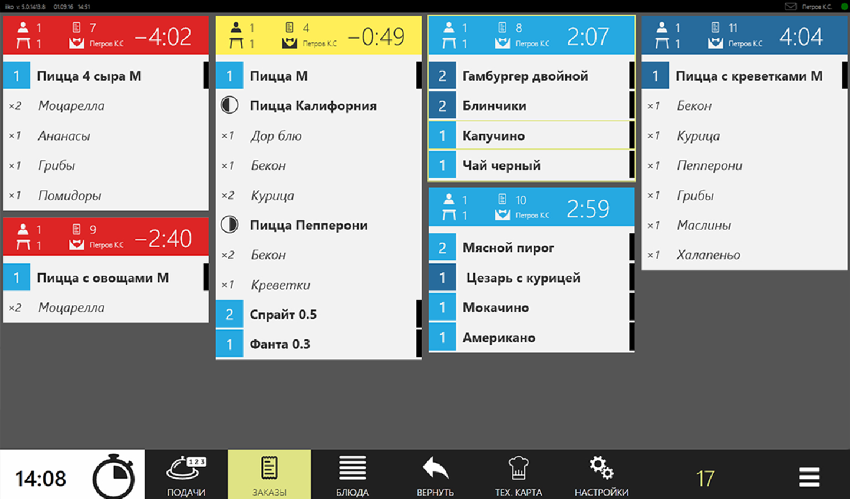
Рисунок 2.1.4.1 - Интерфейс iiko
Преимущества:
- автоматизация всех базовых операций ресторана (касса, склад, персонал);
- поддержка учёта себестоимости и технологических карт блюд;
- развитые отчёты по продажам и аналитика.

Недостатки:
- нет отображения пищевой ценности блюд (КБЖУ) для клиентов;
- система сложна в настройке и требует обучения персонала;
- высокая стоимость внедрения, особенно для небольших кофе-точек.

- Аналог 2: r_keeper - профессиональная система автоматизации ресторанного бизнеса, ориентированная на средние и крупные предприятия. Предоставляет гибкие инструменты для управления заказами, складом, персоналом и финансовыми потоками. Интерфейс представлен на рисунке 2.1.4.2.
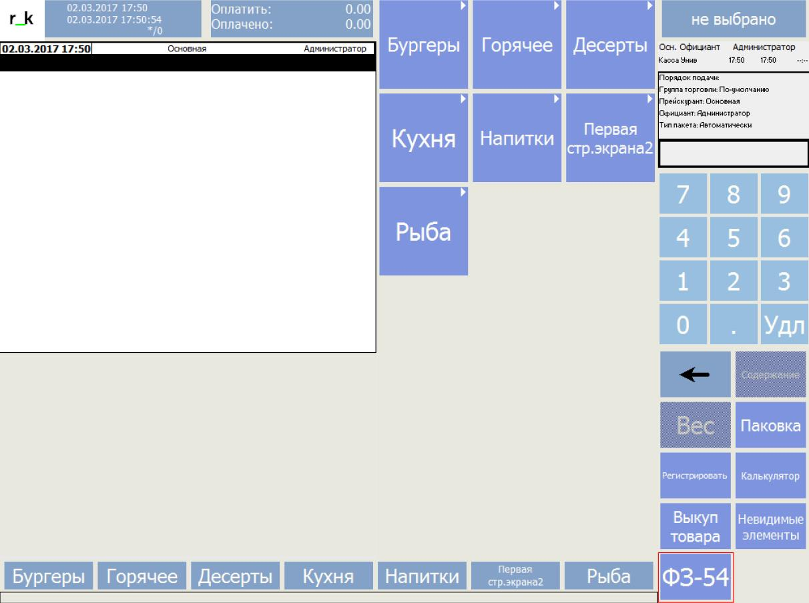
Рисунок 2.1.4.2 - Интерфейс r_keeper
Преимущества:
- комплексное управление рестораном «под ключ»;
- широкие возможности конфигурации под разные форматы заведений;
- поддержка сетевой архитектуры и распределённых точек.
Недостатки:
- отсутствует функционал отображения состава и пищевой ценности блюд клиенту;
- система ориентирована на внутренние операционные процессы, а не на работу с потребителем;
- высокие расходы на обслуживание и поддержку.
Анализ показал, что существующие решения хорошо закрывают задачи ресторана, связанные с оформлением и обработкой заказов, учётом продаж и интеграцией с кассовым оборудованием. Однако ни одна из систем не ориентирована на прозрачное предоставление клиенту информации о составе позиций, пищевой ценности (КБЖУ), аллергенах и работе с концепцией здорового питания. Кроме того, отсутствуют возможности автоматического расчёта КБЖУ на основании ингредиентов и автоматического списания сырья по рецептуре. Таким образом, разработка собственной информационной системы Garden Nook имеет обоснованную новизну: она ориентирована не только на процесс приёма заказов, но и на управление здоровым меню, прозрачную информацию о составе позиций и складскую аналитику.

Концептуальное обоснование разработки
Анализ предметной области показал, что работа кофейни здорового питания включает множество взаимосвязанных процессов: формирование меню, расчёт пищевой ценности, учёт рецептур, управление заказами и складом, анализ продаж и планирование закупок. Большая часть этих действий выполняется вручную: данные фиксируются в таблицах, рецептуры хранятся в разных источниках, расчёты КБЖУ и себестоимости проводятся отдельно. Такое распределение информации создаёт риск ошибок, замедляет обслуживание клиентов и затрудняет контроль бизнес-процессов.
Информационные потребности пользователей подтвердили необходимость автоматизации. Бариста и повару требуется доступ к актуальным рецептурам и заказам, управляющему - аналитика продаж, данные о складских остатках, информация о минимальном количестве ингредиентов и прогнозы потребления, клиенту - прозрачные сведения о составе позиций и пищевой ценности. Эти потребности не перекрываются, но опираются на одни и те же данные, что усиливает необходимость единого хранилища информации.
В результате были выделены ключевые информационные объекты системы: позиция, ингредиент, заказ, клиент, сотрудник. Выбор реляционной базы данных MS SQL Server обеспечил структурированное хранение данных и строгую связность между объектами. Построение взаимосвязей через первичные и внешние ключи позволяет исключить дублирование информации и гарантировать корректность данных при выполнении операций (например, списание ингредиентов при создании заказа).
Анализ аналогов (iiko, r_keeper, YCLIENTS) показал, что существующие решения решают стандартные задачи автоматизации заведений, но не предоставляют возможности работы с концепцией здорового меню - расчётом пищевой ценности позиций, учётом аллергенов и прозрачным отображением состава для клиента. Это подтверждает новизну разработки.
Таким образом, необходимость создания программного комплекса Garden Nook обусловлена реальной потребностью бизнеса: объединить разрозненные процессы, обеспечить достоверность данных и ускорить работу персонала. Система позволит исключить ручные расчёты, повысить прозрачность работы кофейни и улучшить качество обслуживания клиентов.

2.2 Классы и характеристики пользователей

Пользователи программного комплекса Garden Nook разделяются на функциональные группы в соответствии с их ролью в бизнес-процессах кофейни. Такое разделение позволяет определить информационные потребности каждой группы, ограничить доступ к служебным данным и связать пользовательские действия с ответственностью за конкретный этап обслуживания.
Таблица 2.2.1 - Классы и характеристики пользователей
Роль пользователя | Характеристика | Информационные потребности | Основные операции
Клиент | Внешний пользователь системы, оформляющий заказ через веб-интерфейс. | Просмотр актуального меню, состава, КБЖУ, цены и статуса заказа. | Регистрация, авторизация, формирование корзины, оформление и отмена собственного заказа, просмотр профиля и истории.
Бариста-кассир | Сотрудник фронт-зоны, принимающий и сопровождающий заказы. | Данные о меню, доступности позиций, комментариях клиента, времени подачи и статусах заказов. | Создание заказа, изменение статуса, просмотр техкарт напитков, работа со стоп-листом и заготовками.
Повар | Сотрудник производственной зоны, отвечающий за приготовление блюд. | Очередь заказов, технологические карты, состав рецептур, остатки сырья и полуфабрикатов. | Просмотр заказов, отметка готовности, контроль техкарт, работа с заготовками, стоп-листом и актами списания.
Управляющий/администратор | Административный пользователь, контролирующий ассортимент, склад и аналитику. | Данные о продажах, клиентах, сотрудниках, остатках, скидках, популярных позициях и списаниях. | Управление справочниками, заказами, клиентами, персоналом, складом, программой лояльности и отчетами.

Итоговая ролевая модель показывает, что каждая группа пользователей работает только с тем набором данных, который необходим для выполнения ее задач. Клиентский контур отделен от служебных справочников и аналитики, а сотрудники получают доступ к операциям в соответствии со своими должностными обязанностями. Это повышает удобство работы, снижает риск ошибок и поддерживает целостность данных.

2.3 Функциональные требования

2.3.1 Определение функциональных возможностей

Функциональные требования программного средства «Garden Nook» описывают перечень действий, доступных авторизированным пользователям и соответствующих их роли и потребностям. Реализация этих функций необходима для автоматизированной и удобной поддержки ключевых бизнес-процессов кофейни. Для каждой роли пользователей определен реестр вариантов использования (Use Cases), наглядно демонстрирующий процесс взаимодействия с программным комплексом.

Функциональные возможности клиента:
- Регистрация новой учетной записи;
- авторизация с созданием защищенной сессии;
- получение и просмотр меню (блюда, напитки, добавки, модификаторы) с учетом актуальной доступности позиций;
- формирование корзины, настройка количества, добавок и модификаторов для позиций;
- оформление заказа с автоматическим расчетом итоговой стоимости, калорийности, скидки по категории клиента, указанием типа заказа, комментария и времени самовывоза;
- просмотр личного профиля и истории заказов;
- отмена заказа при допустимом статусе.

На рисунке 2.3.1.1 представлена диаграмма вариантов использования для клиента.

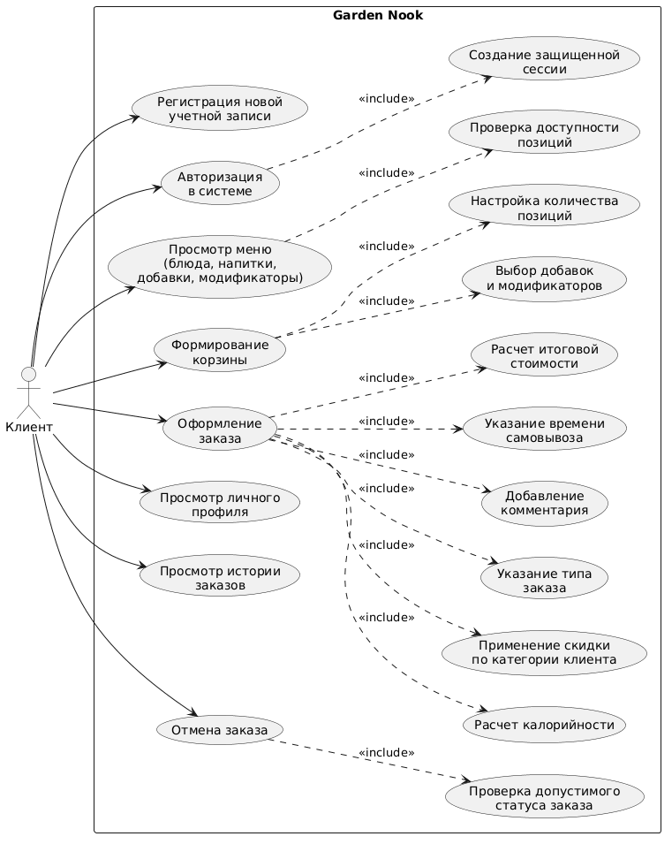

Рисунок 2.3.1.1 - Диаграмма вариантов использования для клиента

Функциональные возможности повара:
- Авторизация в системе;
- просмотр актуального списка заказов, обновляемого в реальном времени, с прилегающими комментариями и временем подачи;
- отметка готовности отдельных позиций заказа и изменение статуса заказа;
- просмотр технологических карт блюд, включающих список ингредиентов и технологию приготовления;
- просмотр и изменение количества сырья и полуфабрикатов, готовых к использованию;
- добавление элемента в список задач;
- указание даты приготовления кулинарного полуфабриката;
- просмотр, добавление и удаление из списка блюд, находящихся в стоп-листе;
- формирование актов списания.

На рисунке 2.3.1.2 представлена диаграмма вариантов использования для повара.

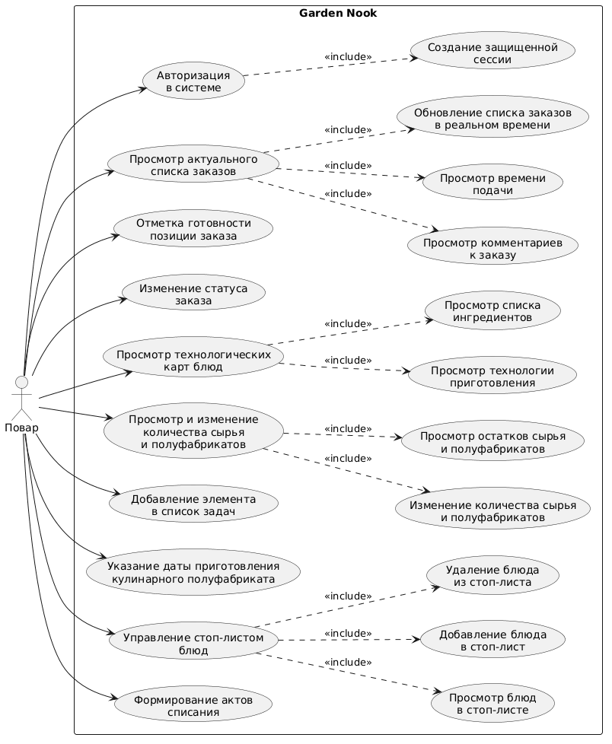

Рисунок 2.3.1.2 - Диаграмма вариантов использования для повара

Функциональные требования бариста-кассира:
- Авторизация в системе;
- просмотр меню (блюда, напитки, добавки, модификаторы) с учетом актуальной доступности позиций;
- формирование корзины, настройка количества, добавок и модификаторов для позиций;
- оформление заказа с автоматическим расчетом итоговой стоимости, калорийности и указанием комментария, времени подачи и скидки;
- просмотр актуального списка заказов, обновляемого в реальном времени, с прилегающими комментариями и временем подачи;
- просмотр технологических карт напитков, включающих список ингредиентов и технологию приготовления;
- работа с заготовками при наличии соответствующих задач;
- просмотр, добавление и удаление из списка напитков и добавок, находящихся в стоп-листе;
- изменение статуса заказа.

На рисунке 2.3.1.3 представлена диаграмма вариантов использования для бариста-кассира.

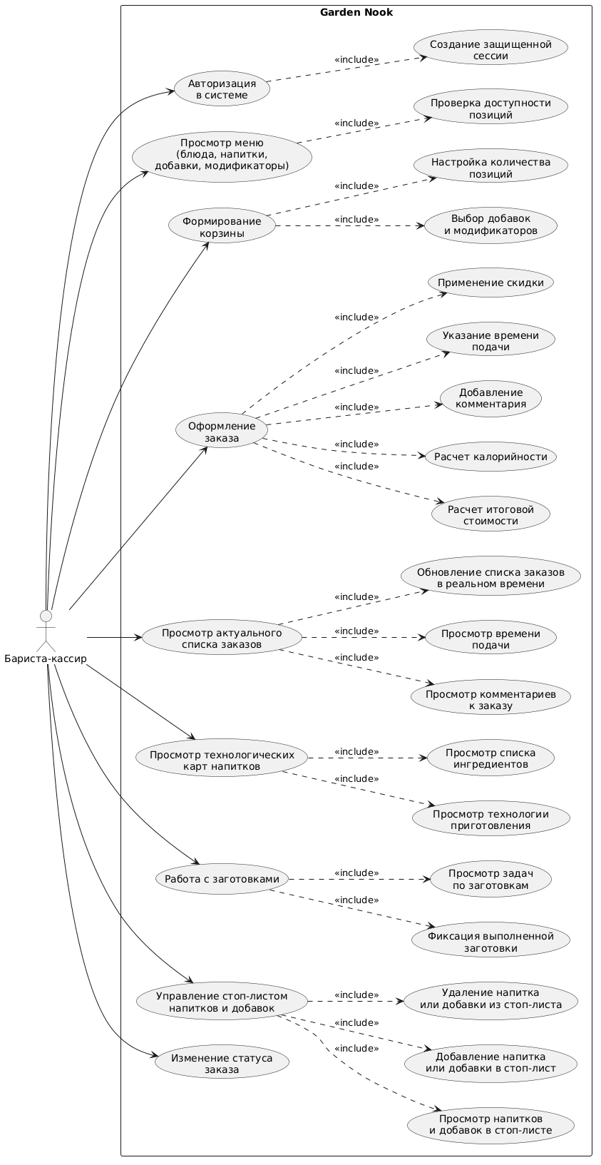

Рисунок 2.3.1.3 - Диаграмма вариантов использования для бариста-кассира

Функциональные требования для администратора:
- Авторизация в системе;
- просмотр и добавление, удаление и редактирование (далее – управление) позиций меню;
- просмотр и управление категориями меню;
- просмотр и управление списком сырья и полуфабрикатов (далее – ингредиентов);
- просмотр и управление категориями сырья и полуфабрикатов;
- контроль остатка ингредиентов и выполнение операций пополнения склада;
- просмотр и управление техническими картами;
- управление заготовками и задачами по приготовлению полуфабрикатов;
- просмотр, добавление и удаление позиций стоп-листа;
- формирование, просмотр и удаление актов списания;
- просмотр списка заказов за все время;
- добавление, удаление и редактирование заказов;
- изменение статуса заказа;
- просмотр деталей заказа;
- просмотр списка клиентов;
- управление данными клиентов, включая изменение категории и просмотр истории заказов;
- просмотр аналитики по продажам, ABC-анализа и данных инвентаризации;
- просмотр статистики популярных позиций;
- управление программой лояльности;
- управление составом персонала и правами доступа сотрудников.

На рисунках 2.3.1.4 – 2.3.1.6 представлена диаграмма вариантов использования для администратора.

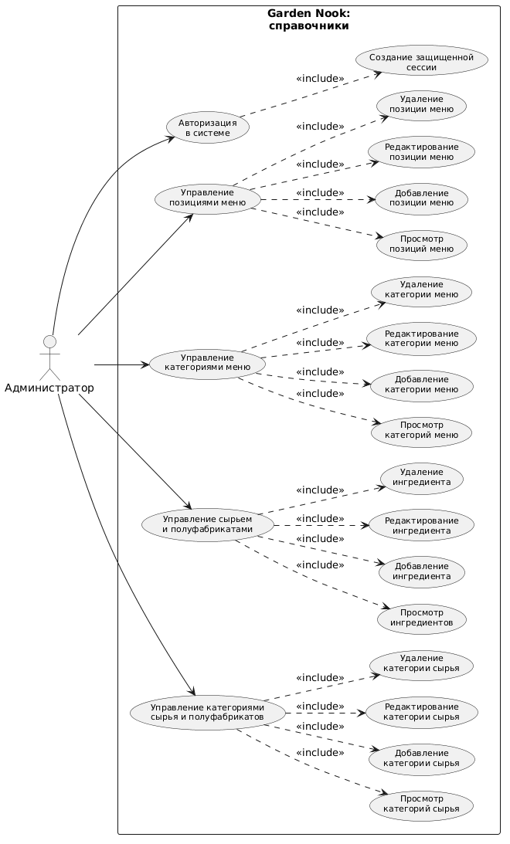

Рисунок 2.3.1.4 - Диаграмма вариантов использования для администратора

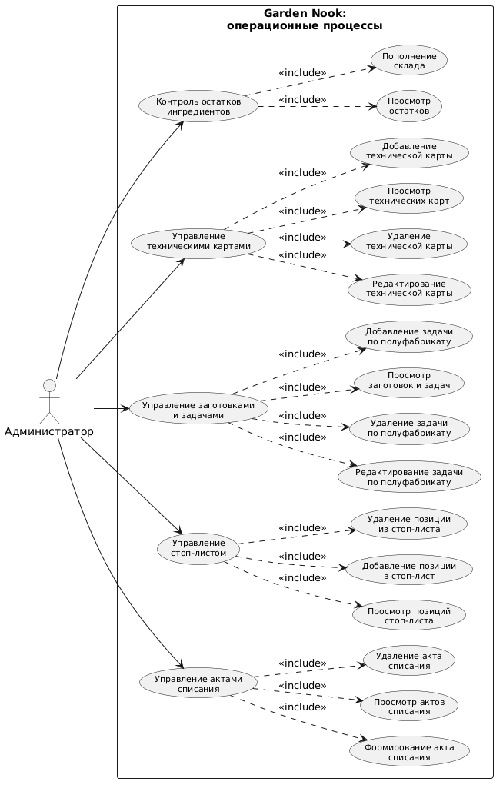

Рисунок 2.3.1.5 - Диаграмма вариантов использования для администратора

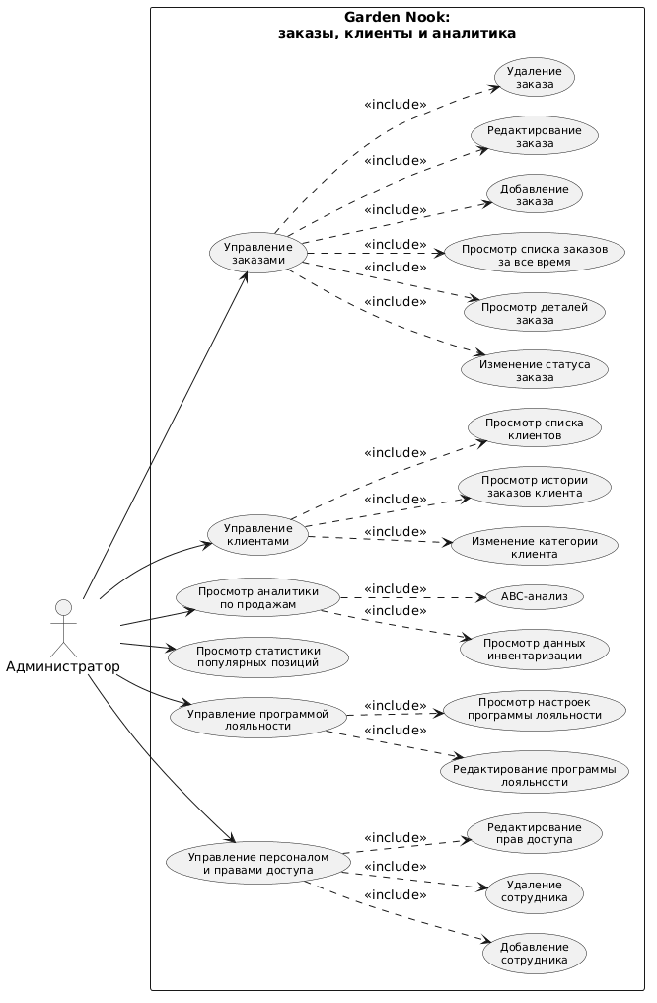

Рисунок 2.3.1.6 - Диаграмма вариантов использования для администратора

Совокупность описанных выше вариантов использования формирует единую функциональную модель работы разрабатываемого программного продукта. Базовые функции авторизации выступают точкой входа в систему, после чего пользователю открывается доступ к набору возможностей, соответствующих его роли в системе. Для клиента предусмотрены функции просмотра меню, формирования и оформления заказа, а также управления личным профилем и историей заказов. Сотрудникам (повару, бариста-кассиру) предоставлены инструменты работы с заказами, технологическими картами, ингредиентами и стоп-листами. Администратор обладает расширенными возможностями управления товарами, категориями меню, ингредиентами, а также доступом к аналитической информации и управлению программой лояльности.

2.3.2 Описание прецедентов
Детализация функциональных требований в рамках разрабатываемой системы представлена в виде описания ключевых прецедентов, отражающих последовательность действий актеров и реакцию программного комплекса на их запросы. В таблицах 2.3.2.1-2.3.2.3 описаны основные прецеденты взаимодействия пользователя с программным продуктом.
Таблица 2.3.2.1 - Описание прецедента «Авторизация клиента»
Характеристика | Описание
Название прецедента | Авторизация клиента
Краткое описание | Процесс входа клиента в учетную запись для получения доступа к защищенным функциям системы.
Актер | Неавторизованный клиент.
Предусловия | Клиент имеет зарегистрированную учетную запись и доступ к форме авторизации веб-приложения.
Основной успешный сценарий | 1. Клиент открывает форму авторизации в веб-приложении.  2. Клиент вводит номер телефона и пароль.  3. Клиент инициирует вход нажатием кнопки «Войти».  4. Система передает учетные данные на сервер авторизации.  5. Сервер проверяет корректность формата и соответствие данных учетной записи клиента.  6. При успешной проверке система формирует набор авторизационных признаков пользователя.  7. Система создает авторизационную cookie-сессию клиента.  8. Клиент получает подтверждение успешного входа и переход к функционалу оформления заказов.
Постусловие | В системе зарегистрирована активная авторизационная сессия клиента; доступ к защищенным разделам предоставлен.

Таблица 2.3.2.2 - Описание прецедента «Создание заказа клиентом»
Характеристика | Описание
Название прецедента | Создание заказа клиентом
Краткое описание | Процесс формирования и фиксации клиентского заказа с последующей постановкой в производственную очередь.
Актер | Авторизованный клиент.
Предусловия | Клиент авторизован в системе; в корзину добавлена минимум одна позиция; выбран допустимый тип заказа.
Основной успешный сценарий | 1. Клиент открывает корзину и проверяет состав выбранных позиций.  2. Клиент при необходимости корректирует количество и набор добавок.  3. Клиент выбирает тип заказа и указывает комментарий к заказу.  4. Клиент отправляет запрос на создание заказа.  5. Система передает данные на серверный endpoint оформления заказа.  6. Сервер выполняет валидацию структуры запроса, идентификаторов позиций и типа заказа.  7. Сервер рассчитывает итоговые показатели заказа, применяет клиентскую скидку и проверяет доступность заготовок.  8. При успешной проверке система сохраняет заказ и связанные позиции в базе данных в рамках транзакции.  9. Система присваивает заказу уникальный номер и статус «В процессе».  10. Клиент получает подтверждение оформления заказа с номером, статусом и итоговыми параметрами.
Постусловие | Заказ сохранен в системе, помещен в очередь кухни и доступен клиенту для последующего отслеживания.

Таблица 2.3.2.3 - Описание прецедента «Обработка нового заказа поваром»
Характеристика | Описание
Название прецедента | Обработка нового заказа поваром
Краткое описание | Процесс принятия нового заказа в работу на кухне, приготовления и фиксации результата обработки.
Актер | Повар.
Предусловия | Повар авторизован в рабочем интерфейсе; в системе присутствуют новые заказы со статусом «В процессе».
Основной успешный сценарий | 1. Повар открывает раздел обработки заказов в интерфейсе кухни.  2. Система загружает и отображает очередь новых заказов в порядке поступления.  3. Повар выбирает новый заказ и анализирует состав позиций, добавок и комментарий клиента.  4. Повар принимает заказ в работу и выполняет приготовление в соответствии с технологическими требованиями.  5. По завершении приготовления повар инициирует подтверждение готовности заказа.  6. Система фиксирует завершение обработки заказа.  7. Система переводит заказ в статус «Готов».  8. Обновленный статус заказа становится доступным в связанных пользовательских и служебных интерфейсах.
Постусловие | Заказ обработан сотрудником кухни и переведен в статус «Готов»; состояние заказа актуализировано в системе.

2.4 Нефункциональные требования
Нефункциональные требования определяют качественные характеристики программной системы Garden Nook и регламентируют условия ее стабильной эксплуатации в контуре кофейни здорового питания.
С учетом принятой архитектуры решения (веб-клиент для клиентов, WPF-клиент для сотрудников, серверный API на ASP.NET Core и база данных MS SQL Server) требования сгруппированы по ключевым атрибутам качества: производительность, надежность, безопасность, совместимость, сопровождаемость и удобство использования.

2.4.1 Производительность и масштабируемость
Система должна обеспечивать нормативное время отклика при типовой нагрузке: загрузка меню, корзины и профиля клиента — не более 2 секунд для 95% запросов; оформление заказа через API — не более 3 секунд для 95% запросов с учетом серверной валидации, расчетов и транзакционной записи в базу данных; получение производственной очереди кухни — не более 2 секунд.
Механизм обновления заказов на стороне рабочего интерфейса кухни должен поддерживать актуализацию данных в режиме, близком к реальному времени, с интервалом обновления не более 10 секунд.
Архитектура должна допускать масштабирование серверного слоя без переработки клиентских приложений за счет оптимизации SQL-запросов, индексации, кэширования неизменяемых справочных данных и выделения ресурсоемких операций в отдельные сервисы.
2.4.2 Надежность и доступность
Критические бизнес-операции (создание заказа, списание заготовок, изменение статусов) должны выполняться атомарно и согласованно, исключая частичную фиксацию данных при сбоях.
Серверная часть должна обеспечивать корректную обработку исключительных ситуаций с возвратом контролируемых кодов и сообщений об ошибках без нарушения целостности данных.
Система должна обеспечивать доступность не ниже 99% в часы производственной эксплуатации и поддерживать регламентное восстановление работоспособности после отказа с сохранением накопленной информации о заказах и клиентах.
Для повышения ремонтопригодности должна быть обеспечена централизованная регистрация событий и ошибок с возможностью последующего анализа инцидентов.

2.4.3 Безопасность
Передача данных между клиентскими приложениями и сервером должна выполняться исключительно по защищенному протоколу HTTPS (TLS 1.2 и выше).
Доступ к защищенным методам API должен предоставляться только авторизованным пользователям на основе cookie-аутентификации и серверной проверки прав доступа в соответствии с ролью пользователя (клиент, сотрудник, администратор).
Входные данные, поступающие от клиентов, должны проходить обязательную валидацию на сервере (корректность идентификаторов, формат контактных данных, допустимость количественных параметров заказа).
Система должна исключать несанкционированный доступ к персональным и операционным данным, а учетные данные пользователей должны храниться в защищенном виде с применением криптографического хэширования и соли.
Журналы безопасности должны фиксировать события входа, выхода и критических изменений состояния заказов для последующего аудита.

2.4.4 Переносимость и совместимость
Веб-клиент должен корректно функционировать в актуальных версиях браузеров Google Chrome, Microsoft Edge и Mozilla Firefox на настольных и мобильных устройствах.
Рабочее приложение сотрудников (WPF) должно стабильно функционировать в операционных системах семейства Windows 10/11 при установленной платформе .NET 8.
Серверный API должен быть совместим со стандартной инфраструктурой развертывания ASP.NET Core и обеспечивать корректный обмен данными в формате JSON (UTF-8) по REST-интерфейсам.
Подсистема хранения данных должна поддерживать работу с MS SQL Server и обеспечивать миграцию схемы без потери существующих данных.

2.4.5 Сопровождаемость и расширяемость
Программный код должен иметь модульную структуру с разделением на слои представления, бизнес-логики, доступа к данным и контрактов обмена, что снижает связность и упрощает сопровождение.
Расширение функциональности (новые роли, дополнительные статусы заказов, новые категории меню, дополнительные отчеты) должно выполняться без нарушения базовых сценариев работы системы.
Изменения структуры базы данных должны вноситься через управляемые миграции с контролем версий и возможностью воспроизводимого развертывания.
Техническая документация, именование сущностей и правила обработки ошибок должны поддерживать единый стандарт, достаточный для передачи проекта на сопровождение другому разработчику.
2.4.6 Удобство использования и локализация

Интерфейсы клиентского и служебного контуров должны обеспечивать интуитивную навигацию и выполнение основных операций с минимальным числом действий пользователя.

Критичные сценарии (авторизация, формирование заказа, подтверждение оформления, просмотр очереди кухни) должны сопровождаться однозначной визуальной обратной связью и понятными диагностическими сообщениями.

Текстовые элементы интерфейса, форматы даты и времени, а также отображение денежных значений должны соответствовать русскоязычной локали и принятым стандартам отображения для валюты рубль.

Пользовательский интерфейс должен сохранять читаемость и функциональную доступность при различных разрешениях экранов и в условиях интенсивной операционной работы персонала.

Сформулированные нефункциональные требования задают ограничения, которые необходимо учитывать при выборе программных средств и проектировании архитектуры. Они связывают качество реализации с условиями эксплуатации системы в реальной кофейне: быстрым обслуживанием, защитой данных, устойчивостью операций и удобством ежедневной работы персонала.

3 ВЫБОР ПРОГРАММНЫХ СРЕД И СРЕДСТВ РАЗРАБОТКИ

3.1 Сравнительный анализ имеющихся возможностей по выбору средств разработки
Для выбора технологического стека Garden Nook выполнено сопоставление альтернатив по критериям интеграции с текущей архитектурой, надежности, производительности, удобства сопровождения и стоимости владения.
Таблица 5 - Сравнение серверных платформ
Кандидат | Плюсы | Минусы
ASP.NET Core | • Нативная интеграция с C# и EF Core  • Высокая производительность  • Удобная реализация REST API и middleware | • Ориентация на экосистему Microsoft.  • Требует устойчивой .NET-экспертизы.
Spring Boot | • Зрелая экосистема Java  • Большое количество библиотек | • Дополнительная сложность интеграции с текущим .NET-стеком  • Повышенные затраты на сопровождение смешанной архитектуры
Node.js (NestJS) | • Быстрая разработка API  • Единый язык с фронтендом | • Менее предсказуемая модель для сложной транзакционной логики  • Дополнительные риски при сопровождении многомодульной системы
По результатам сравнения в качестве серверной платформы выбран ASP.NET Core. Он обеспечивает встроенную поддержку Web API, удобную организацию маршрутов, механизмов авторизации и обработки ошибок. Дополнительным преимуществом является согласованность платформы с языком C# и существующей структурой проекта Garden Nook.

Таблица 6 - Сравнение технологий desktop-интерфейса для сотрудника
Кандидат | Плюсы | Минусы
WPF | • Развитый data binding  • Гибкая стилизация интерфейса  • Удобная работа со сложными экранами | • Платформенная зависимость от Windows
WinForms | • Низкий порог входа  • Быстрый старт разработки | • Ограниченные средства современного UI  • Сложнее поддерживать масштабируемую визуальную архитектуру
.NET MAUI | • Потенциальная кроссплатформенность | • Избыточность для задач текущего Windows-контура  • Дополнительные риски для стабильности desktop-сценариев
Для служебного интерфейса выбран WPF, так как приложение сотрудников должно стабильно работать на рабочих станциях Windows и поддерживать насыщенный настольный интерфейс. Технология позволяет реализовать таблицы, модальные окна, статусы заказов и быстрые операции без зависимости от браузера. Кроме того, WPF уже используется в проекте, что снижает трудоемкость сопровождения.

Таблица 7 - Сравнение подходов к доступу к данным
Кандидат | Плюсы | Минусы
Entity Framework Core | • Единая объектная модель  • Поддержка миграций  • Интеграция с ASP.NET Core | • Более сложный SQL-контроль без профилирования
Dapper | • Высокая скорость выполнения запросов  • Явный контроль SQL | • Повышенный объем ручного кода  • Отсутствие встроенной модели миграций
NHibernate | • Богатые ORM-возможности | • Более высокий порог сопровождения  • Избыточность для текущего масштаба проекта
В качестве механизма доступа к данным выбран Entity Framework Core. Он позволяет связать объектную модель C# с реляционной структурой базы данных, описывать связи между сущностями и управлять изменениями схемы через миграции. Такой подход уменьшает объем ручного SQL-кода и повышает воспроизводимость развертывания.

Таблица 8 - Сравнение систем управления базами данных
Кандидат | Плюсы | Минусы
Microsoft SQL Server | • Надежная транзакционная модель  • Интеграция с EF Core SqlServer  • Развитые инструменты администрирования | • Ограничения бесплатной редакции  • Привязка к экосистеме Microsoft
PostgreSQL | • Высокая надежность  • Широкие возможности расширения | • Дополнительные затраты на переадаптацию текущей конфигурации проекта
SQLite | • Простота развертывания | • Ограничения в многопользовательских и нагруженных сценариях  • Неподходяща для центральной БД производственной системы
В качестве СУБД выбран Microsoft SQL Server. Данное средство поддерживает транзакции, ограничения целостности, индексацию и надежное хранение связанных данных, что соответствует требованиям к заказам, рецептурам и складскому учету. Выбор также согласуется с экосистемой .NET и средствами разработки проекта.

Таблица 9 - Сравнение сред разработки
Кандидат | Плюсы | Минусы
Visual Studio Community | • Полный цикл разработки .NET-решения  • Удобная отладка API, MVC и WPF  • Интеграция с миграциями EF Core | • Повышенные требования к ресурсам рабочей станции
Visual Studio Code | • Легковесность  • Гибкость расширений | • Меньшая интеграция для сложного WPF-сценария  • Необходимость дополнительной настройки инструментов
JetBrains Rider | • Сильная поддержка C#  • Высокая производительность IDE | • Платная лицензия  • Меньшая встроенная поддержка визуального проектирования XAML
Основной средой разработки выбрана Visual Studio Community. Она предоставляет инструменты для разработки, отладки и сборки проектов ASP.NET Core, WPF и библиотек классов в одном рабочем пространстве. Это упрощает сопровождение решения, проверку ошибок и работу с зависимостями.

3.2 Характеристика выбранных программных сред и средств
В соответствии с результатами сравнительного анализа для реализации Garden Nook принят набор программных средств, согласованный с функциональными и нефункциональными требованиями проекта.
Язык программирования C# и платформа .NET 8 используются как единая технологическая основа решения. Данный выбор обеспечивает строгую типизацию, развитые средства асинхронной обработки, удобную работу с объектной моделью предметной области и стабильную поддержку со стороны экосистемы Microsoft.
ASP.NET Core Web API применяется для реализации серверных endpoint-ов, обслуживающих операции авторизации, формирования заказов, получения профиля клиента и загрузки очереди кухни. Фреймворк обеспечивает расширяемую архитектуру HTTP-конвейера и формализованное управление кодами состояния и ответами API.
ASP.NET Core MVC (Razor) используется для веб-интерфейса клиентского контура. Такой подход позволяет совместить серверный рендеринг страниц с интерактивными сценариями на JavaScript (работа с корзиной, профиль, асинхронные запросы к API) без избыточного усложнения фронтенд-инфраструктуры.
WPF-приложение на .NET 8 применяется в служебном контуре для отображения производственной очереди и работы персонала кухни. Технология предоставляет необходимые механизмы построения насыщенного интерфейса, управления визуальными состояниями и адаптации под эксплуатацию на рабочих станциях Windows.
Entity Framework Core реализует слой доступа к данным и связывает серверную бизнес-логику с реляционной моделью базы. Использование миграций обеспечивает контролируемое развитие схемы хранения и воспроизводимость развертывания на разных экземплярах среды.
Microsoft SQL Server выступает централизованным хранилищем операционных данных системы: учетных записей, каталога меню, заказов, статусов, ингредиентов и складских сущностей. СУБД гарантирует транзакционную целостность и поддерживает инструменты администрирования, необходимые для сопровождения системы.
Swashbuckle (Swagger) используется для автоматизированного документирования REST-интерфейсов и оперативной проверки серверных методов в процессе разработки и тестирования.
В качестве основной среды разработки применена Visual Studio Community, обеспечивающая единый цикл проектирования, отладки и сборки проектов API, веб-клиента и WPF-модуля. Для проектирования пользовательских макетов и визуальной композиции интерфейсов используется Figma.
Таким образом, выбранные программные среды и средства соответствуют архитектуре Garden Nook, обеспечивают требуемый уровень надежности и создают основу для дальнейшего развития программного комплекса в рамках последующих этапов ВКР.

4 АЛГОРИТМЫ РЕШЕНИЯ ПОСТАВЛЕННОЙ ЗАДАЧИ

4.1 Этапы реализации

Разработка программного комплекса Garden Nook включает несколько ключевых этапов, каждый из которых направлен на создание удобного инструмента для клиентов кофейни и сотрудников, отвечающих за прием заказов, производство, складской учет и управленческую аналитику:
- Анализ требований и проектирование архитектуры программного комплекса: сбор, анализ и формализация требований от сотрудников и клиентов, выбор технологического стека реализации с учетом требований к надежности, производительности и сопровождаемости, спроектированы контракты обмена данными и схемы взаимодействия модулей системы.
- Проектирование базы данных: описание сущностей меню, заказов, клиентов, сотрудников, скидок, ингредиентов, технологических карт, складских остатков, заготовок и актов списания, создание ER-диаграммы.
- Разработка базы данных: создание сущностей, указание первичных и внешних ключей, импорт данных, реализация миграций и добавление ограничений целостности.
- Разработка серверной части: реализация контуров авторизации, управления сессией и ролевого разграничения доступа, реализация операции по созданию заказов, расчету итоговых параметров и управлению статусами заказов, реализация методов клиентского профиля, истории заказов и отмены заказов в допустимых состояниях, реализация endpoint-ов кухонной очереди для получения актуального списка заказов и их параметров, реализация складских и служебных операции, связанных с доступностью позиций, аналитикой, заготовками и внутренними процессами обслуживания.
- Разработка веб-интерфейса клиента: реализация пользовательских сценариев регистрации и входа в систему, реализация модулей просмотра меню, управления корзиной, добавками и модификаторами позиций, реализация оформления заказа, отображение результатов расчета и сопровождение заказа в личном профиле клиента.
- Разработка WPF-приложения сотрудников: реализация модулей авторизации сотрудника и отображения очереди заказов с периодическим обновлением, реализация модулей повара и бариста-кассира: технологические карты, управление заготовками с фиксацией даты приготовления, ведение стоп-листа, формирование актов списания, изменение статусов заказов, реализация модулей администратора: управление товарами, заказами, категориями и ингредиентами, просмотр клиентской базы, аналитика продаж и популярных позиций, элементы управления программой лояльности.
- Тестирование и подготовка материалов: проверка основных пользовательских сценариев, контроль обмена данными между интерфейсами и API.

4.2 Пользовательский интерфейс

4.2.1 Описание взаимодействия с пользователем

Программный комплекс предназначен для оформления заказов клиентами кофейни Garden Nook и последующей обработки этих заказов сотрудниками, обеспечивая полную поддержку основных этапов работы – от выбора позиции меню до приготовления, складского учета и анализа результатов деятельности. На рисунках 4.2.1.1 - 4.2.1.9 представлены UML-диаграммы активности.

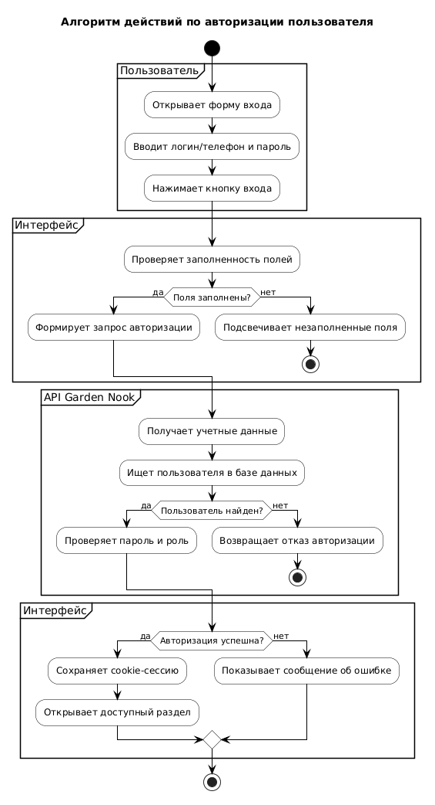
Рисунок 4.2.1.1 – Алгоритм действий по авторизации пользователя
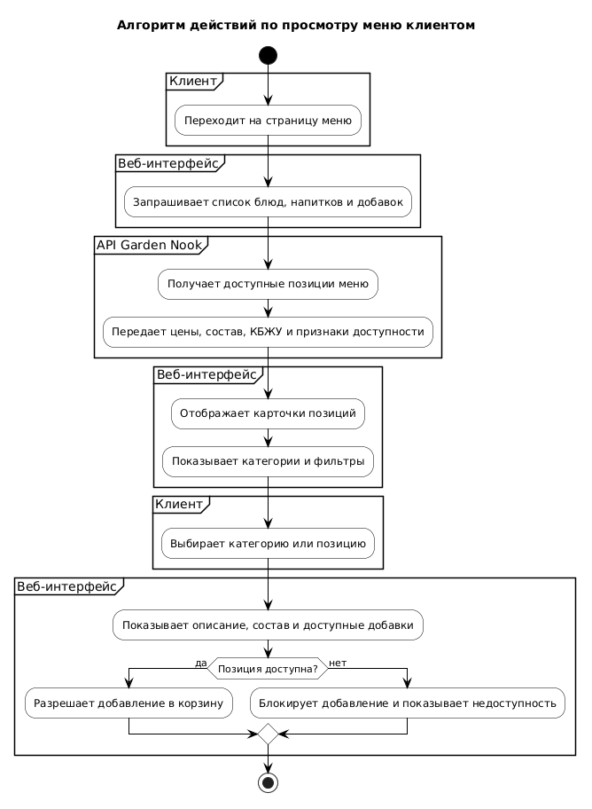
Рисунок 4.2.1.2 – Алгоритм действий по просмотру меню клиентом
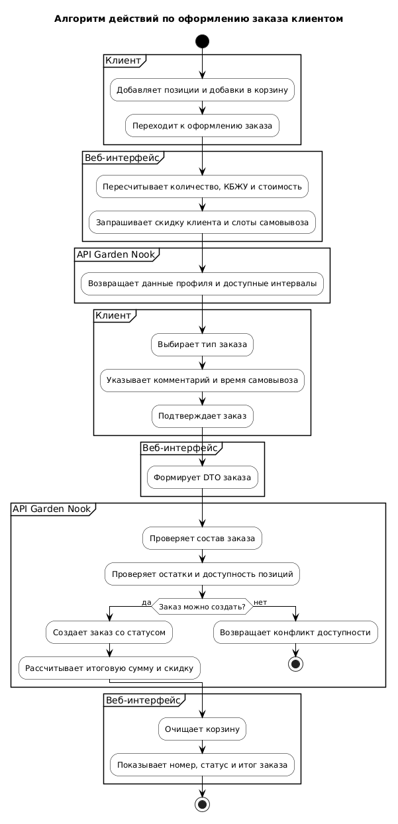
Рисунок 4.2.1.3 – Алгоритм действий по оформлению заказа клиентом
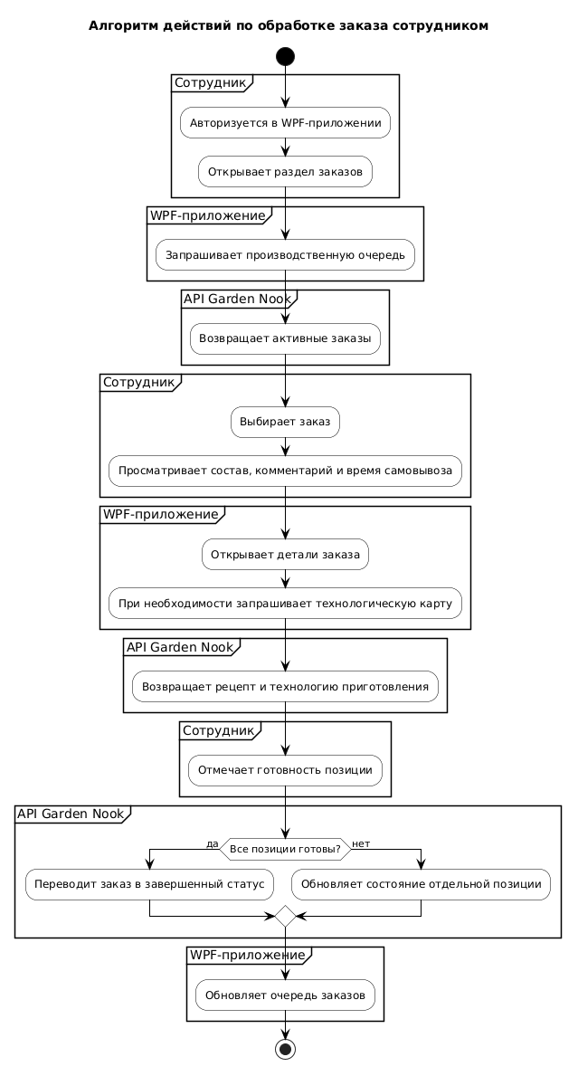
Рисунок 4.2.1.4 – Алгоритм действий по обработке заказа сотрудником
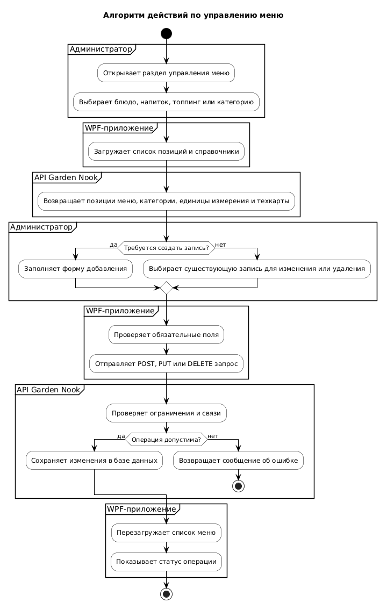
Рисунок 4.2.1.5 – Алгоритм действий по управлению меню
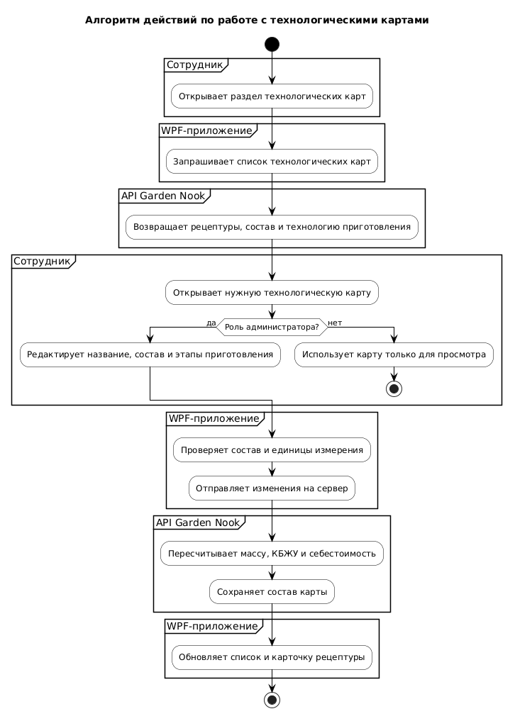
Рисунок 4.2.1.6 – Алгоритм действий по работе с технологическими картами
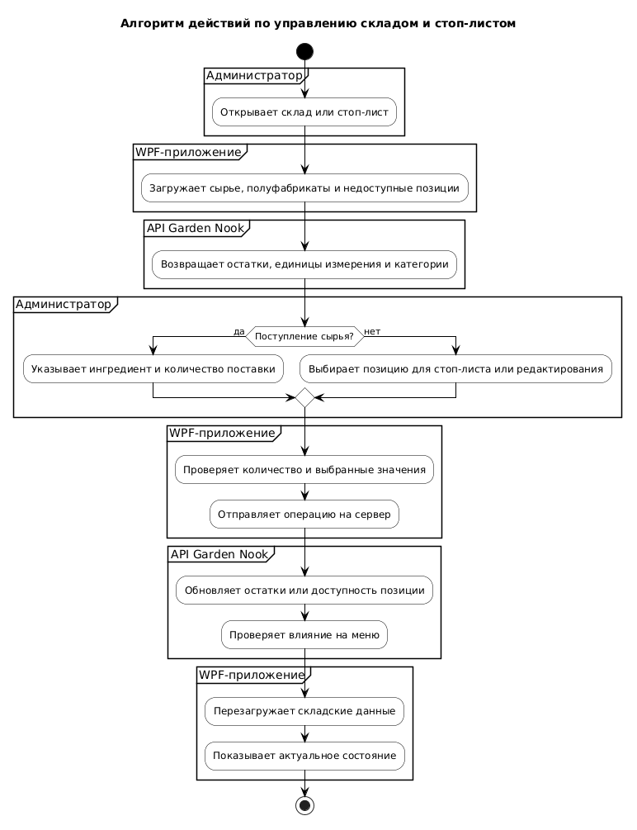
Рисунок 4.2.1.7 – Алгоритм действий по управлению складом и стоп-листом
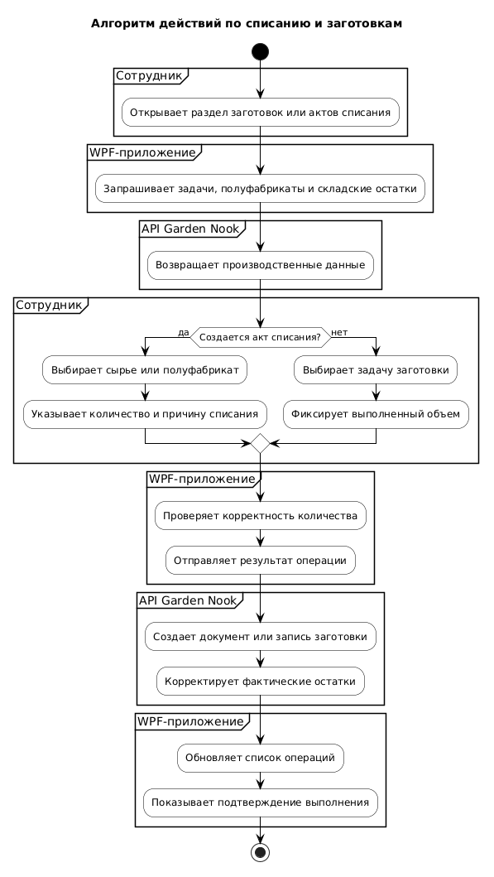
Рисунок 4.2.1.2.8 – Алгоритм действий по списанию и заготовкам
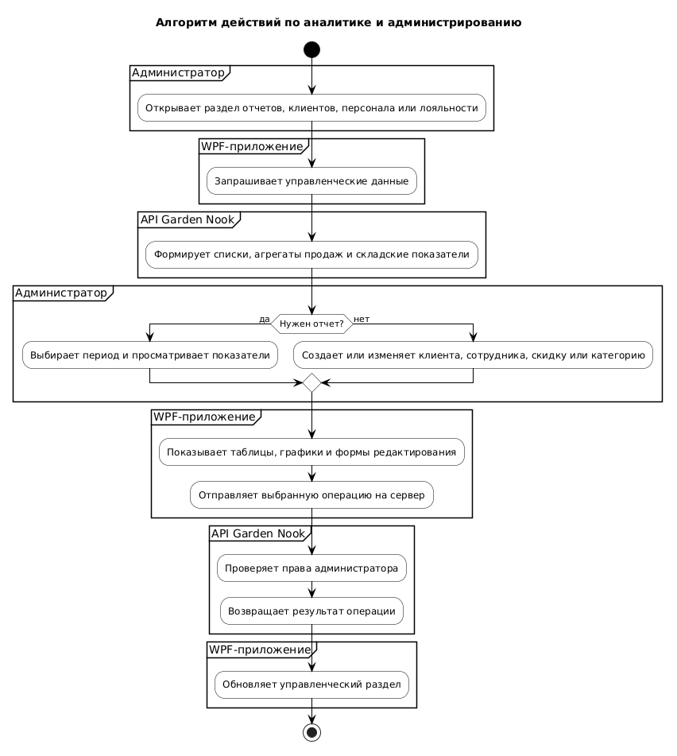
Рисунок 4.2.1.2.9 – Алгоритм действий по аналитике и администрированию

4.2.2 Определение операций пользователей и составление функциональных блоков

В рамках использования программного комплекса пользователи выполняют операции, связанные с оформлением заказа, обработкой производственной очереди, управлением меню, складом, технологическими картами, клиентами, персоналом и отчетностью.

Для связи пользовательских действий с навигационными схемами каждому действию присвоен уникальный номер. Эти номера используются на рисунках 4.2.3.1 и 4.2.3.2 возле окон и стрелок переходов.

В веб-интерфейсе клиента:

1. Авторизация клиента.

2. Регистрация клиента.

3. Просмотр меню клиента.

4. Открытие карточки выбранной позиции.

5. Выбор добавок или модификаторов позиции.

6. Добавление позиции в корзину.

7. Изменение количества позиции в корзине.

8. Выбор типа заказа.

9. Выбор времени самовывоза.

10. Ввод комментария к заказу.

11. Подтверждение оформления заказа.

12. Просмотр личного кабинета клиента.

13. Просмотр истории и статусов заказов.

14. Отмена активного заказа.

В WPF-приложении сотрудника:

15. Авторизация сотрудника.

16. Просмотр производственной очереди заказов.

17. Фильтрация заказов по статусу.

18. Открытие деталей заказа.

19. Просмотр технологической карты позиции.

20. Отметка готовности позиции заказа.

21. Завершение заказа.

22. Создание заказа сотрудником.

23. Добавление позиции меню.

24. Редактирование позиции меню.

25. Удаление позиции меню.

26. Создание категории меню.

27. Редактирование категории меню.

28. Удаление категории меню.

29. Прием поставки сырья.

30. Редактирование складской позиции.

31. Добавление позиции в стоп-лист.

32. Удаление позиции из стоп-листа.

33. Создание акта списания.

34. Выполнение задачи заготовки.

35. Просмотр списка клиентов.

36. Изменение категории клиента.

37. Управление персоналом.

38. Просмотр аналитических отчетов.

Общее навигационное действие:

39. Возвращение в главное меню.

4.2.3 Проектирование структуры экранов и схемы навигации

В процессе технического проектирования пользовательского интерфейса программного комплекса Garden Nook разрабатывается навигационная схема, которая отражает структуру экранов и взаимосвязи между основными функциональными модулями.

Эта схема создается на основе анализа пользовательских сценариев, ролей и задач, выполняемых в рамках клиентского и служебного контуров приложения.

На рисунке 4.2.3.1 представлена навигационная схема, разработанная для WPF-приложения сотрудников. Она демонстрирует структуру экранов, используемых администратором, поваром и бариста при работе с заказами, меню, складом и отчетностью.

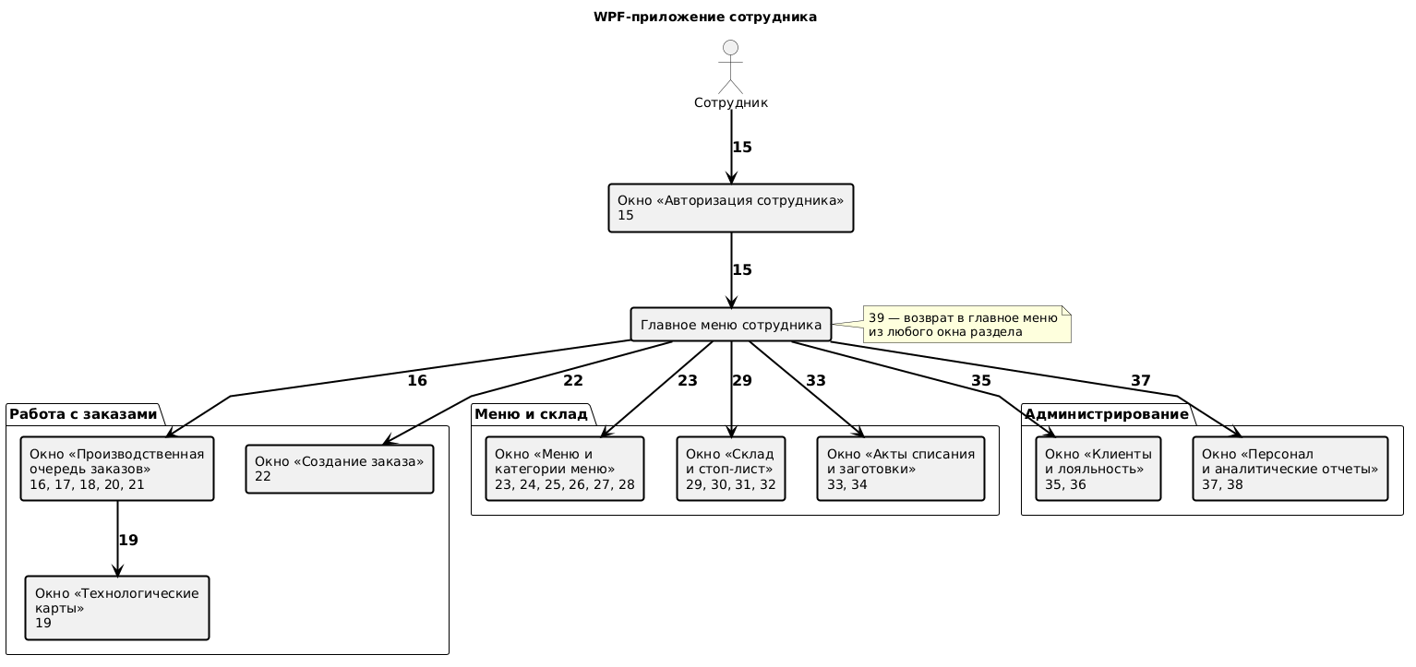
Рисунок 4.2.3.1 – Навигационная схема WPF-приложения сотрудников

Для клиентского веб-интерфейса программного средства также создается навигационная схема, отражающая последовательность переходов между авторизацией, меню, корзиной, оформлением заказа и личным кабинетом.

Навигационная схема, представленная на рисунке 4.2.3.2, демонстрирует распределение основных экранов клиента и переходы, выполняемые при оформлении заказа.
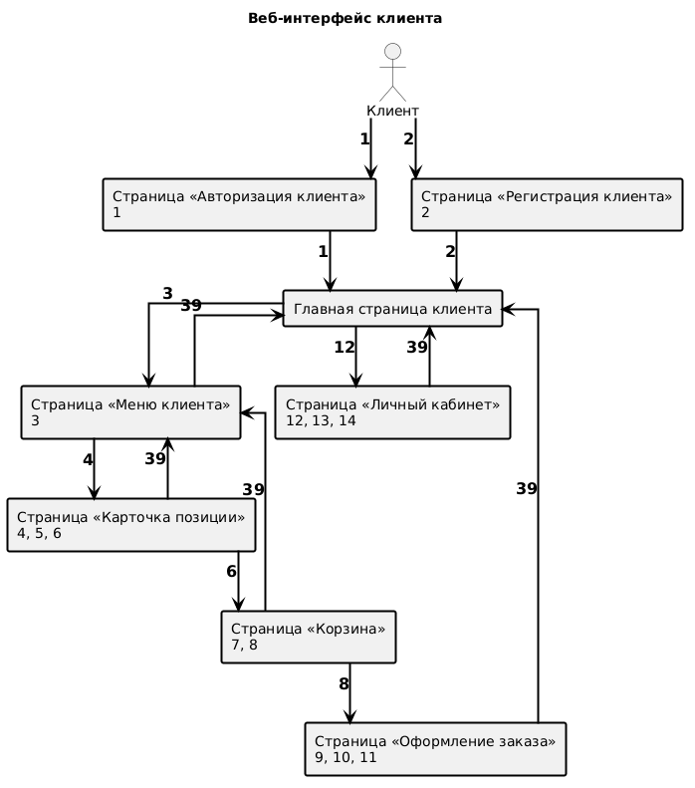
Рисунок 4.2.3.2 – Навигационная схема веб-интерфейса клиента

4.2.4 Разработка дизайна интерфейса

В ходе разработки программного комплекса проектируется два интерфейса – веб-интерфейс клиента и WPF-приложение сотрудника, каждый из которых включает окна с различными функциями.

Для обеспечения визуальной целостности и комфорта при длительной работе используется спокойная природная цветовая палитра, читаемые шрифты и контрастные элементы управления:

Основные цвета:
- Оливково-зеленый – #91A56E (панель навигации, основные акценты и кнопки).
- Темно-зеленый – #606E52 и #1E5928 (границы, активные состояния и подтверждающие действия).
- Белый – #FFFFFF (основной фон модальных окон и карточек).
- Светло-серый – #F5F5F5 и #F0F0F0 (фон клиентских страниц и неактивные области).
- Темно-серый – #474747 (основной цвет текста).
- Темно-красный – #742C27 (удаление, отмена и сообщения об ошибках).

Шрифты:
- Веб-интерфейс – Segoe UI для меню и Arial для экранов авторизации и регистрации.
- WPF-интерфейс – стандартный Segoe UI, крупные заголовки 30 px, кнопки 18-22 px, текст карточек и таблиц 17-18 px.

Все элементы интерфейса (кнопки, поля ввода, карточки, таблицы, статусы и модальные окна) выполнены в едином визуальном стиле. Это обеспечивает простоту восприятия, визуальную согласованность и удобство взаимодействия на всех этапах работы. Макеты окон программного комплекса показаны на рисунках 4.2.4.1 – 4.2.4.4.

На главном окне WPF-приложения расположен перечень разделов, доступных сотруднику в соответствии с его ролью. Пользователь может выбрать необходимый модуль для перехода к соответствующему функционалу.
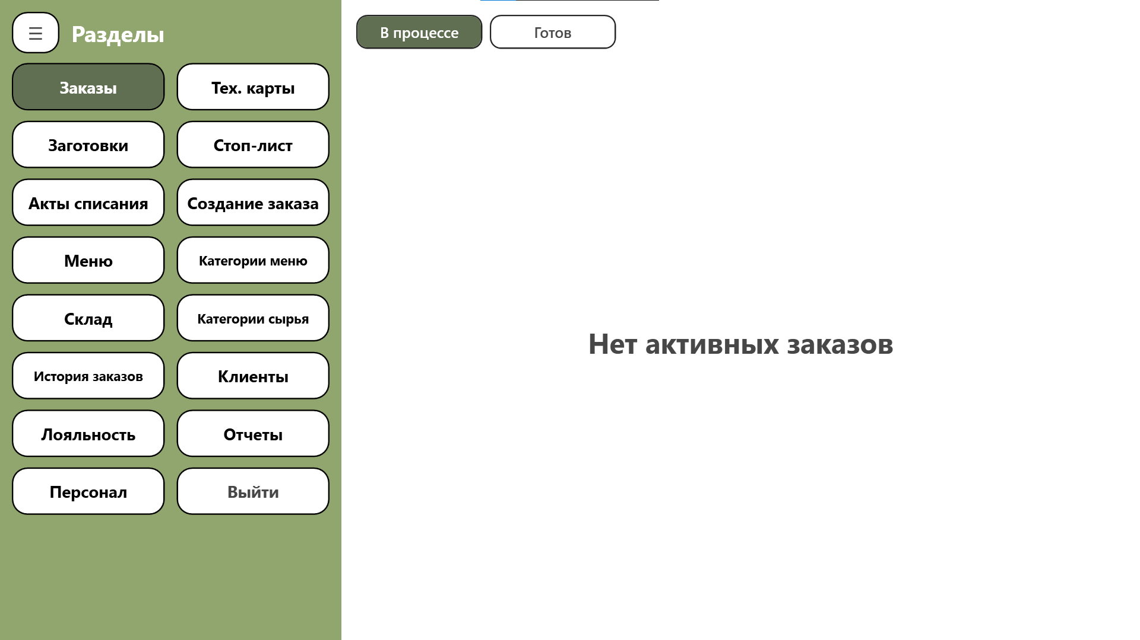
Рисунок 4.2.4.1 – Главное меню WPF-приложения

Веб-интерфейс клиента предназначен для выбора позиций меню, просмотра состава, цены, пищевой ценности и доступных добавок. Карточная структура позволяет быстро собрать заказ и перейти в корзину.
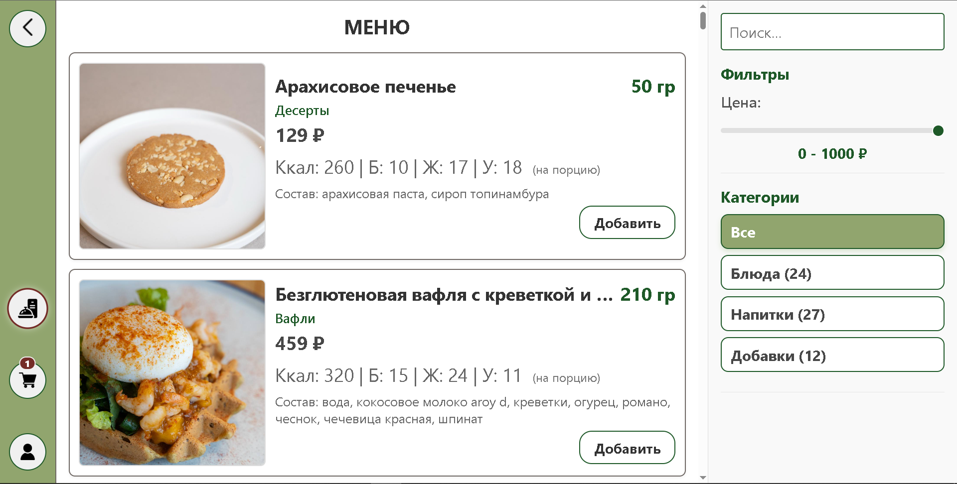
Рисунок 4.2.4.2 – Веб-интерфейс клиента с карточками меню

Окно управления данными предназначено для просмотра, добавления, редактирования и удаления записей в выбранном разделе базы данных. В рабочей области отображаются таблицы или карточки записей, а рядом располагаются основные действия пользователя:
- «Добавить» – для создания новой записи.
- «Изменить» – для редактирования выбранной записи.
- «Удалить» – для удаления выбранной записи.
- «Обновить» или автоматическая перезагрузка списка – для получения актуальных данных с сервера.

Для удобства работы с большими объемами данных в разделах используются поиск, фильтрация по статусам или категориям, а также визуальное выделение важных показателей.
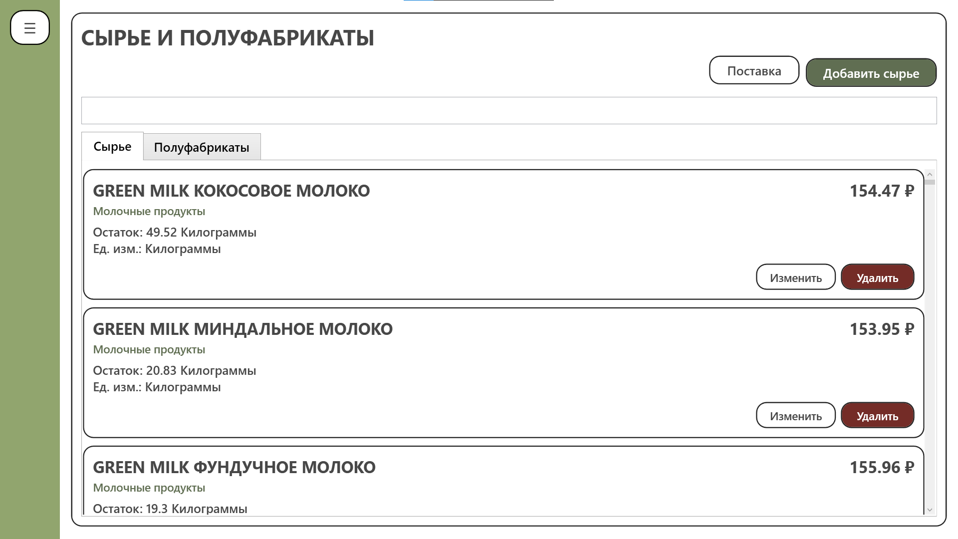
Рисунок 4.2.4.3 – Окно управления данными

Окно изменения или добавления записи предназначено для ввода и проверки данных перед сохранением. В данном окне пользователь изменяет значения полей, выбирает элементы справочников и подтверждает действие. В нижней части окна расположены кнопки «Сохранить» или «Добавить» для подтверждения изменений и «Отмена» для закрытия окна без сохранения.
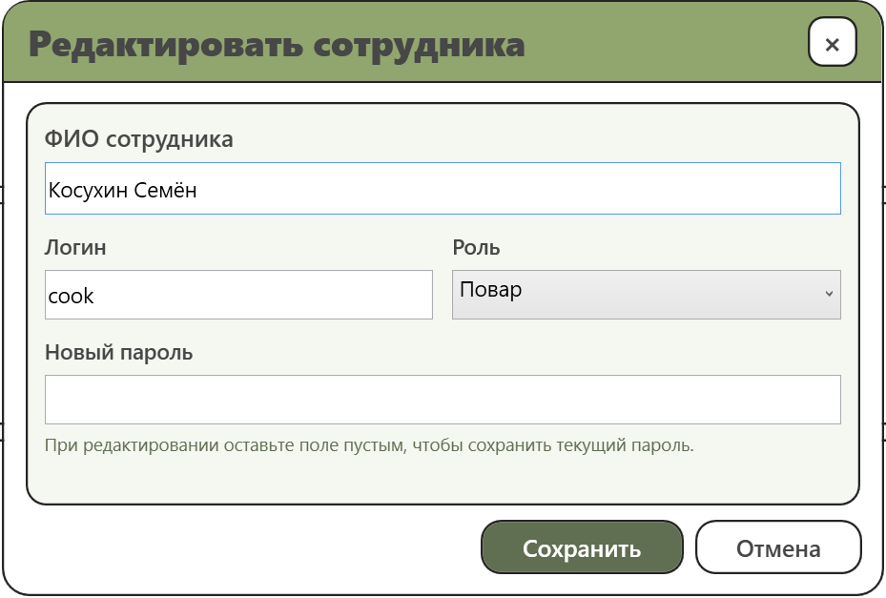
Рисунок 4.2.4.4 – Окно изменения или добавления данных

4.3 Входные, выходные и промежуточные данные

Данные программного комплекса разделяются на входные, выходные и промежуточные. Такое разделение позволяет показать, какие сведения вводит пользователь, какие результаты возвращает система и какие структуры используются временно в процессе обработки.

4.3.1 Входные данные

Входные данные формируются пользователями в веб-интерфейсе и WPF-приложении, а также поступают из справочников системы при выполнении операций. Перед отправкой на сервер они проходят проверку обязательных полей, допустимых значений и прав пользователя.
Таблица 4.3.1 - Структура и форматы входных данных
Категория данных | Структура | Формат | Назначение
Учетные данные | Логин, пароль, роль пользователя | JSON / HTTP POST | Авторизация клиента или сотрудника.
Данные заказа | Позиции, количество, добавки, модификаторы, комментарий, тип заказа, время самовывоза | JSON / HTTP POST | Создание заказа и передача его в производственную очередь.
Справочники меню | Название, категория, цена, состав, доступность, КБЖУ | JSON / формы WPF | Создание и редактирование позиций меню.
Ингредиенты и техкарты | Сырье, масса, единицы измерения, пищевая ценность, технология приготовления | JSON / формы WPF | Расчет КБЖУ, себестоимости и списание сырья.
Складские операции | Поставка, списание, стоп-лист, причина операции | JSON / формы WPF | Контроль остатков и доступности позиций.

4.3.2 Выходные данные

Выходные данные формируются серверной частью и отображаются в интерфейсах пользователей. Они используются для подтверждения выполненных операций, отображения статусов, формирования отчетов и обновления рабочих экранов.
Таблица 4.3.2 - Структура и форматы выходных данных
Категория данных | Структура | Формат | Назначение
Ответ авторизации | Статус входа, cookie-сессия, роль пользователя | HTTP response / cookie | Открытие соответствующего контура системы.
Результат оформления заказа | Номер заказа, сумма, скидка, статус, состав заказа | JSON | Подтверждение заказа клиенту и передача в очередь кухни.
Очередь заказов | Список заказов, позиции, комментарии, время подачи, статусы | JSON | Работа повара и бариста-кассира.
Справочные списки | Меню, ингредиенты, категории, клиенты, сотрудники | JSON / таблицы WPF | Заполнение экранов управления и форм редактирования.
Отчеты и аналитика | Продажи, популярность позиций, ABC-анализ, инвентаризация | JSON / графики / таблицы | Поддержка управленческих решений.

4.3.3 Промежуточные данные

Промежуточные данные существуют во время выполнения пользовательских сценариев и не всегда сохраняются как самостоятельные сущности. Они нужны для удержания состояния интерфейса, проверки операций и подготовки итоговых запросов к API.
Таблица 4.3.3 - Структура промежуточных данных
Категория | Состав | Место хранения | Назначение
Корзина клиента | Состав заказа до подтверждения, количество, добавки, комментарий | localStorage / состояние страницы | Сохранение выбранных позиций до отправки заказа.
DTO-модели | OrderRequest, OrderResponse, ProfileResponse и другие контракты | Память приложения / JSON | Передача данных между клиентом и сервером.
Расчетные показатели | КБЖУ, себестоимость, цена, скидка, итоговая сумма | Память серверного приложения | Формирование результата заказа и карточек позиций.
Состояния интерфейса | Выбранный раздел, фильтры, поиск, статус загрузки и ошибки | Память клиента | Обеспечение удобной работы без лишних перезагрузок.
Транзакционные данные | Временный набор изменений заказа и складских остатков | Транзакция БД | Атомарное сохранение критичных операций.

4.4 Реализация используемых методов хранения, обработки и передачи информации об объектах предметной области

4.4.1 Методы хранения данных

Для оптимального хранения и управления данными в программном комплексе используется реляционная база данных Microsoft SQL Server. Работа с базой данных выполняется через Entity Framework Core, благодаря чему приложение взаимодействует с данными на уровне объектов, без необходимости вручную писать SQL-запросы. Основные таблицы отражают устойчивые сущности предметной области: клиентов, сотрудников, меню, ингредиенты, технологические карты, заказы, складские операции, заготовки, списания и справочники. Связи между таблицами обеспечивают целостность рецептур, заказов и складского учета. Ниже приведено подробное описание каждой таблицы базы данных: ее поля, типы данных и назначение полей.
Таблица 4.4.1.1 – Таблица «ClientCategories»
Имя | Тип | Описание
Id | int IDENTITY(1,1) | Идентификатор записи
Name | nvarchar(50) | Наименование записи
Таблица 4.4.1.2 – Таблица «Clients»

Имя | Тип | Описание
Id | int IDENTITY(1,1) | Идентификатор записи
FullName | nvarchar(255) | ФИО пользователя или сотрудника
PhoneNumber | nvarchar(20) | Номер телефона клиента
Password | nvarchar(100) | Пароль учетной записи
ClientCategoryId | int | Внешний ключ к таблице «ClientCategories»
OrderCount | int | Количество заказов клиента

Таблица 4.4.1.3 – Таблица «Discounts»

Имя | Тип | Описание
Id | int IDENTITY(1,1) | Идентификатор записи
Name | nvarchar(50) | Наименование записи
DiscountPercent | decimal(5, 2) | Процент скидки

Таблица 4.4.1.4 – Таблица «DishCategories»

Имя | Тип | Описание
Id | int IDENTITY(1,1) | Идентификатор записи
Name | nvarchar(50) | Наименование записи

Таблица 4.4.1.5 – Таблица «Dishes»

Имя | Тип | Описание
Id | int IDENTITY(1,1) | Идентификатор записи
Name | nvarchar(255) | Наименование записи
CategoryId | int | Внешний ключ к таблице «DishCategories»
UnitOfMeasureId | int | Внешний ключ к таблице «UnitsOfMeasure»
CostRub | decimal(10, 2) | Себестоимость в рублях
MarkupPercent | decimal(10, 2) | Процент наценки
PriceRub | decimal(10, 2) | Цена продажи в рублях
CostPercent | decimal(5, 2) | Доля себестоимости в цене
TechnicalCardId | int | Внешний ключ к таблице «TechnicalCards»
FatsG | decimal(8, 2) | Количество жиров в граммах
ProteinsG | decimal(8, 2) | Количество белков в граммах
CarbsG | decimal(8, 2) | Количество углеводов в граммах
CaloriesKcal | decimal(8, 2) | Калорийность в килокалориях
Kilojoules | decimal(8, 2) | Энергетическая ценность в килоджоулях
ImageUrl | nvarchar(500) | Ссылка на изображение позиции
IsAvailable | bit | Признак доступности позиции для заказа
Таблица 4.4.1.6 – Таблица «DishToppings»

Имя | Тип | Описание
Id | int IDENTITY(1,1) | Идентификатор записи
ToppingId | int | Внешний ключ к таблице «ToppingsAndSyrups»
OrderDishItemId | int | Внешний ключ к таблице «OrderDishItems»
Quantity | decimal(8, 2) | Количество позиции
FinalPrice | decimal(10, 2) | Итоговая цена позиции

Таблица 4.4.1.7 – Таблица «DrinkCategories»

Имя | Тип | Описание
Id | int IDENTITY(1,1) | Идентификатор записи
Name | nvarchar(50) | Наименование записи

Таблица 4.4.1.8 – Таблица «Drinks»

Имя | Тип | Описание
Id | int IDENTITY(1,1) | Идентификатор записи
Name | nvarchar(255) | Наименование записи
Quantity | decimal(8, 2) | Количество позиции
UnitOfMeasureId | int | Внешний ключ к таблице «UnitsOfMeasure»
CategoryId | int | Внешний ключ к таблице «DrinkCategories»
CostRub | decimal(10, 2) | Себестоимость в рублях
MarkupPercent | decimal(10, 2) | Процент наценки
PriceRub | decimal(10, 2) | Цена продажи в рублях
CostPercent | decimal(5, 2) | Доля себестоимости в цене
TechnicalCardId | int | Внешний ключ к таблице «TechnicalCards»
FatsG | decimal(8, 2) | Количество жиров в граммах
ProteinsG | decimal(8, 2) | Количество белков в граммах
CarbsG | decimal(8, 2) | Количество углеводов в граммах
CaloriesKcal | decimal(8, 2) | Калорийность в килокалориях
Kilojoules | decimal(8, 2) | Энергетическая ценность в килоджоулях
ImageUrl | nvarchar(500) | Ссылка на изображение позиции
IsAvailable | bit | Признак доступности позиции для заказа

Таблица 4.4.1.9 – Таблица «DrinkToppings»

Имя | Тип | Описание
Id | int IDENTITY(1,1) | Идентификатор записи
ToppingId | int | Внешний ключ к таблице «ToppingsAndSyrups»
OrderDrinkItemId | int | Внешний ключ к таблице «OrderDrinkItems»
Quantity | decimal(8, 2) | Количество позиции
FinalPrice | decimal(10, 2) | Итоговая цена позиции

Таблица 4.4.1.10 – Таблица «IngredientCategories»

Имя | Тип | Описание
Id | int IDENTITY(1,1) | Идентификатор записи
Name | nvarchar(50) | Наименование записи

Таблица 4.4.1.11 – Таблица «Ingredients»

Имя | Тип | Описание
Id | int IDENTITY(1,1) | Идентификатор записи
Name | nvarchar(255) | Наименование записи
Stock | decimal(10, 2) | Текущий остаток ингредиента
UnitOfMeasureId | int | Внешний ключ к таблице «UnitsOfMeasure»
CostRub | decimal(10, 2) | Себестоимость в рублях
CategoryId | int | Внешний ключ к таблице «IngredientCategories»

Таблица 4.4.1.12 – Таблица «IngredientSupplyActItems»

Имя | Тип | Описание
Id | int IDENTITY(1,1) | Идентификатор записи
SupplyActId | int | Внешний ключ к таблице «IngredientSupplyActs»
IngredientId | int | Внешний ключ к таблице «Ingredients»
Quantity | decimal(10, 2) | Количество позиции
UnitOfMeasureId | int | Внешний ключ к таблице «UnitsOfMeasure»

Таблица 4.4.1.13 – Таблица «IngredientSupplyActs»

Имя | Тип | Описание
Id | int IDENTITY(1,1) | Идентификатор записи
Date | datetime2(7) | Дата операции или документа

Таблица 4.4.1.14 – Таблица «IngredientWriteOffActItems»

Имя | Тип | Описание
Id | int IDENTITY(1,1) | Идентификатор записи
WriteOffActId | int | Внешний ключ к таблице «WriteOffActs»
IngredientId | int | Внешний ключ к таблице «Ingredients»
Quantity | decimal(10, 2) | Количество позиции
UnitOfMeasureId | int | Внешний ключ к таблице «UnitsOfMeasure»
WriteOffTypeId | int | Внешний ключ к таблице «WriteOffTypes»

Таблица 4.4.1.15 – Таблица «MenuItemPortionLimits»

Имя | Тип | Описание
Id | int IDENTITY(1,1) | Идентификатор записи
ItemType | nvarchar(16) | Тип позиции меню
ItemId | int | Идентификатор позиции меню выбранного типа
RemainingPortions | decimal (10, 2) | Оставшееся количество доступных порций
CreatedAt | datetime2(7) | Дата и время создания записи
UpdatedAt | datetime2(7) | Дата и время последнего обновления записи

Таблица 4.4.1.16 – Таблица «OrderDishItems»

Имя | Тип | Описание
Id | int IDENTITY(1,1) | Идентификатор записи
OrderId | int | Внешний ключ к таблице «Orders»
DishId | int | Внешний ключ к таблице «Dishes»
Quantity | decimal (8, 2) | Количество позиции
FinalPrice | decimal (10, 2) | Итоговая цена позиции
IsCompleted | bit | Признак выполнения позиции заказа

Таблица 4.4.1.17 – Таблица «OrderDrinkItemModifiers»

Имя | Тип | Описание
Id | int IDENTITY(1,1) | Идентификатор записи
OrderDrinkItemId | int | Внешний ключ к таблице «OrderDrinkItems»
MilkIngredientId | int | Внешний ключ к таблице «Ingredients»
CoffeeIngredientId | int | Внешний ключ к таблице «Ingredients»

Таблица 4.4.1.18 – Таблица «OrderDrinkItems»

Имя | Тип | Описание
Id | int IDENTITY(1,1) | Идентификатор записи
OrderId | int | Внешний ключ к таблице «Orders»
DrinkId | int | Внешний ключ к таблице «Drinks»
Quantity | decimal(8, 2) | Количество позиции
FinalPrice | decimal(10, 2) | Итоговая цена позиции
IsCompleted | bit | Признак выполнения позиции заказа

Таблица 4.4.1.19 – Таблица «Orders»

Имя | Тип | Описание
Id | int IDENTITY(1,1) | Идентификатор записи
CreatedAt | datetime2(7) | Дата и время создания записи
ClientId | int | Внешний ключ к таблице «Clients»
OrderTypeId | int | Внешний ключ к таблице «OrderTypes»
Comment | nvarchar(max) | Комментарий к записи или документу
TotalCalories | decimal(10, 2) | Итоговая калорийность заказа
DiscountId | int | Внешний ключ к таблице «Discounts»
TotalPrice | decimal(10, 2) | Итоговая стоимость
StatusID | int | Внешний ключ к таблице «OrderStatuses»
PickupAt | datetime2(7) | Плановое время получения заказа

Таблица 4.4.1.20 – Таблица «OrderStatuses»

Имя | Тип | Описание
Id | int IDENTITY(1,1) | Идентификатор записи
Name | nvarchar(50) | Наименование записи

Таблица 4.4.1.21 – Таблица «OrderToppingItems»

Имя | Тип | Описание
Id | int IDENTITY(1,1) | Идентификатор записи
OrderId | int | Внешний ключ к таблице «Orders»
ToppingId | int | Внешний ключ к таблице «ToppingsAndSyrups»
Quantity | int | Количество позиции
TotalPrice | decimal(18, 2) | Итоговая стоимость
IsCompleted | bit | Признак выполнения позиции заказа

Таблица 4.4.1.22 – Таблица «OrderTypes»

Имя | Тип | Описание
Id | int IDENTITY(1,1) | Идентификатор записи
Name | nvarchar(50) | Наименование записи

Таблица 4.4.1.23 – Таблица «Preparations»

Имя | Тип | Описание
Id | int IDENTITY(1,1) | Идентификатор записи
Name | nvarchar(255) | Наименование записи
SemiFinishedId | int | Внешний ключ к таблице «SemiFinished»
StockGrams | decimal(10, 2) | Остаток заготовки в граммах
ProductionDate | date | Дата изготовления заготовки

Таблица 4.4.1.24 – Таблица «PreparationTasks»

Имя | Тип | Описание
Id | int IDENTITY(1,1) | Идентификатор записи
SemiFinishedId | int | Внешний ключ к таблице «SemiFinished»
Comment | nvarchar(500) | Комментарий к записи или документу
CreatedAt | datetime2(7) | Дата и время создания записи
TaskText | nvarchar(255) | Текст задачи по приготовлению заготовки

Таблица 4.4.1.25 – Таблица «SemiFinished»

Имя | Тип | Описание
Id | int IDENTITY(1,1) | Идентификатор записи
Name | nvarchar(255) | Наименование записи
CostRub | decimal(10, 2) | Себестоимость в рублях
CategoryId | int | Внешний ключ к таблице «SemiFinishedCategories»
UnitOfMeasureId | int | Внешний ключ к таблице «UnitsOfMeasure»
TechnicalCardId | int | Внешний ключ к таблице «TechnicalCards»
FatsG | decimal(8, 2) | Количество жиров в граммах
ProteinsG | decimal(8, 2) | Количество белков в граммах
CarbsG | decimal(8, 2) | Количество углеводов в граммах
CaloriesKcal | decimal(8, 2) | Калорийность в килокалориях
Kilojoules | decimal(8, 2) | Энергетическая ценность в килоджоулях

Таблица 4.4.1.26 – Таблица «SemiFinishedCategories»

Имя | Тип | Описание
Id | int IDENTITY(1,1) | Идентификатор записи
Name | nvarchar(50) | Наименование записи

Таблица 4.4.1.27 – Таблица «SemiFinishedWriteOffActItems»

Имя | Тип | Описание
Id | int IDENTITY(1,1) | Идентификатор записи
WriteOffActId | int | Внешний ключ к таблице «WriteOffActs»
SemiFinishedId | int | Внешний ключ к таблице «SemiFinished»
Quantity | decimal(10, 2) | Количество позиции
UnitOfMeasureId | int | Внешний ключ к таблице «UnitsOfMeasure»
WriteOffTypeId | int | Внешний ключ к таблице «WriteOffTypes»

Таблица 4.4.1.28 – Таблица «Staff»

Имя | Тип | Описание
Id | int IDENTITY(1,1) | Идентификатор записи
RoleId | int | Внешний ключ к таблице «StaffRoles»
FullName | nvarchar(255) | ФИО пользователя или сотрудника
Login | nvarchar(100) | Логин сотрудника для входа в систему
Password | nvarchar(100) | Пароль учетной записи

Таблица 4.4.1.29 – Таблица «StaffRoles»

Имя | Тип | Описание
Id | int IDENTITY(1,1) | Идентификатор записи
Name | nvarchar(50) | Наименование записи

Таблица 4.4.1.30 – Таблица «TechnicalCardIngredientComposition»

Имя | Тип | Описание
Id | int IDENTITY(1,1) | Идентификатор записи
TechnicalCardId | int | Внешний ключ к таблице «TechnicalCards»
IngredientId | int | Внешний ключ к таблице «Ingredients»
UnitOfMeasureId | int | Внешний ключ к таблице «UnitsOfMeasure»
GrossWeight | decimal(10, 6) | Масса брутто по технологической карте
ColdLossPercent | decimal(10, 2) | Процент потерь при холодной обработке
NetWeight | decimal(10, 6) | Масса нетто после холодной обработки
HotLossPercent | decimal(10, 2) | Процент потерь при тепловой обработке
OutputWeight | decimal(10, 6) | Итоговый выход продукта

Таблица 4.4.1.31 – Таблица «TechnicalCards»

Имя | Тип | Описание
Id | int IDENTITY(1,1) | Идентификатор записи
Name | nvarchar(255) | Наименование записи
Description | nvarchar(max) | Описание записи

Таблица 4.4.1.32 – Таблица «TechnicalCardSemiFinishedComposition»

Имя | Тип | Описание
Id | int IDENTITY(1,1) | Идентификатор записи
TechnicalCardId | int | Внешний ключ к таблице «TechnicalCards»
SemiFinishedId | int | Внешний ключ к таблице «SemiFinished»
UnitOfMeasureId | int | Внешний ключ к таблице «UnitsOfMeasure»
GrossWeight | decimal(10, 6) | Масса брутто по технологической карте
ColdLossPercent | decimal(10, 2) | Процент потерь при холодной обработке
NetWeight | decimal(10, 6) | Масса нетто после холодной обработки
HotLossPercent | decimal(10, 2) | Процент потерь при тепловой обработке
OutputWeight | decimal(10, 6) | Итоговый выход продукта

Таблица 4.4.1.33 – Таблица «ToppingCategories»

Имя | Тип | Описание
id | int IDENTITY(1,1) | Идентификатор записи
name | nvarchar(max) | Наименование записи

Таблица 4.4.1.34 – Таблица «ToppingsAndSyrups»

Имя | Тип | Описание
Id | int IDENTITY(1,1) | Идентификатор записи
Name | nvarchar(255) | Наименование записи
Quantity | decimal(8, 2) | Количество позиции
UnitOfMeasureId | int | Внешний ключ к таблице «UnitsOfMeasure»
CostRub | decimal(10, 2) | Себестоимость в рублях
MarkupPercent | decimal(10, 2) | Процент наценки
PriceRub | decimal(10, 2) | Цена продажи в рублях
CostPercent | decimal(5, 2) | Доля себестоимости в цене
TechnicalCardId | int | Внешний ключ к таблице «TechnicalCards»
FatsG | decimal(8, 2) | Количество жиров в граммах
ProteinsG | decimal(8, 2) | Количество белков в граммах
CarbsG | decimal(8, 2) | Количество углеводов в граммах
CaloriesKcal | decimal(8, 2) | Калорийность в килокалориях
Kilojoules | decimal(8, 2) | Энергетическая ценность в килоджоулях
CategoryID | int | Внешний ключ к таблице «ToppingCategories»
IsAvailable | bit | Признак доступности позиции для заказа

Таблица 4.4.1.35 – Таблица «UnitsOfMeasure»

Имя | Тип | Описание
Id | int IDENTITY(1,1) | Идентификатор записи
Name | nvarchar(50) | Наименование записи

Таблица 4.4.1.36 – Таблица «WriteOffActs»

Имя | Тип | Описание
Id | int IDENTITY(1,1) | Идентификатор записи
Date | datetime2(7) | Дата операции или документа
Comment | nvarchar(500) | Комментарий к записи или документу
StaffId | int | Внешний ключ к таблице «Staff»

Таблица 4.4.1.37 – Таблица «WriteOffTypes»

Имя | Тип | Описание
Id | int IDENTITY(1,1) | Идентификатор записи
Name | nvarchar(200) | Наименование записи

Основные таблицы базы данных и связи между ними представлены на схеме, отражающей структуру хранения данных и логические отношения между сущностями предметной области. Данная схема показывает, как организованы данные в системе для обеспечения целостности, удобного доступа и эффективной работы программного комплекса. Полная ER-диаграмма представлена в Приложении Б.

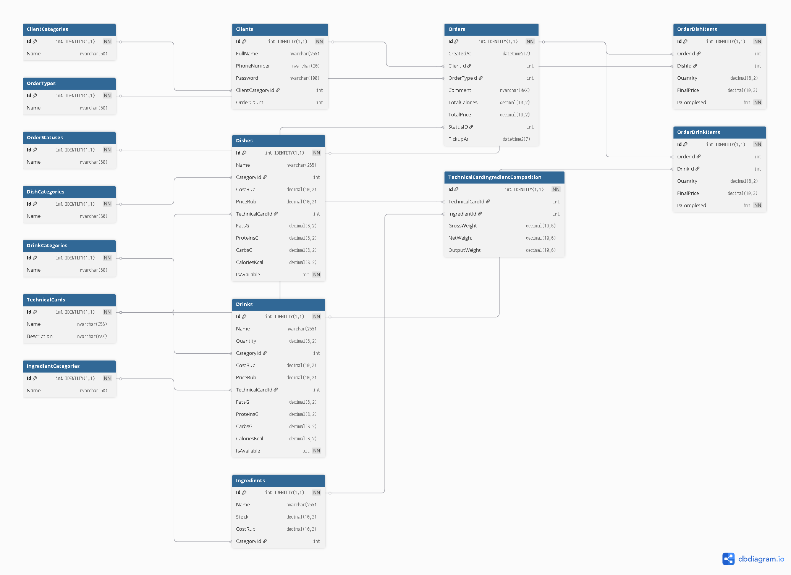
Рисунок 4.4.1.38 – ER-диаграмма базы данных Garden Nook

4.4.2 Алгоритмы реализации используемых математических формул

В программной реализации формулы расчёта КБЖУ и себестоимости применяются при работе с технологическими картами и при оформлении заказа. Сервер получает состав позиции, массу ингредиентов, показатели КБЖУ на 100 г и стоимость единицы массы, после чего рассчитывает итоговые значения.

Алгоритм расчета представлен на рисунке 4.4.2.1. Исходный код диаграммы находится в файле PZ_assets/4.4.2.1_kbju_cost_activity.puml.

[Место для вставки: срендерированная диаграмма PZ_assets/4.4.2.1_kbju_cost_activity.puml]
Рисунок 4.4.2.1 - Алгоритм расчета КБЖУ и себестоимости позиции

Результаты расчета используются в карточках меню, при оформлении заказа и в управленческих разделах, связанных с себестоимостью и продажами. Это исключает ручное дублирование расчетов и позволяет получать актуальные значения при изменении рецептуры.

4.4.3 Алгоритмы использования применяемых программных технологий обработки данных

В Garden Nook применяются программные технологии обработки данных: серверная валидация, DTO-контракты, Entity Framework Core, транзакции базы данных и агрегация аналитических показателей. Эти технологии не являются самостоятельной целью, а используются для надежной реализации бизнес-операций кофейни.

Таблица 4.4.3 - Алгоритмы применения программных технологий обработки данных

Технологический этап | Описание | Результат
Валидация запроса | Проверяются обязательные поля, идентификаторы, количество, статус заказа и права пользователя. | Исключение некорректных операций до записи в БД.
Преобразование DTO | JSON-запрос преобразуется в доменные сущности и расчетные структуры. | Разделение формата обмена и внутренней модели данных.
Транзакционная запись | Создание заказа, позиций и списание ингредиентов выполняются как единая операция. | Исключение частичного сохранения данных.
Агрегация отчетов | Заказы группируются по позициям, категориям, периодам и выручке. | Формирование аналитики продаж и ABC-анализа.
Обновление интерфейса | Клиент и WPF-приложение получают актуальные данные через API. | Согласованное отображение статусов и справочников.

4.4.4 Алгоритмы применения методов графического анализа данных

Графическое представление информации применяется в административном контуре для анализа продаж, популярности позиций и складского состояния. Данные предварительно агрегируются на сервере, после чего отображаются в виде диаграмм, таблиц и цветовых индикаторов.
Таблица 4.4.4 - Применение методов графического анализа данных
Задача анализа | Исходные данные | Способ представления | Управленческий вывод
Продажи по позициям | Заказы и позиции заказа за выбранный период | Столбчатая диаграмма и таблица | Выявление наиболее продаваемых позиций.
Популярные позиции | Количество продаж по блюдам, напиткам и добавкам | Рейтинг и диаграмма | Корректировка меню и закупок.
ABC-анализ | Выручка и доля каждой позиции в общем результате | Таблица групп A, B, C | Определение ключевых позиций ассортимента.
Инвентаризация | Фактический и расчетный расход ингредиентов | Таблица отклонений и график | Контроль складских расхождений.
Критические остатки | Остатки ингредиентов и минимальные нормы | Цветовые индикаторы | Предупреждение дефицита сырья.

Для подтверждения данного подраздела следует вставить скриншот раздела отчетов с графиком продаж, ABC-анализом или инвентаризацией. Такой рисунок должен располагаться рядом с описанием, чтобы не было разрыва между ссылкой и иллюстрацией.

[Место для вставки: скриншот ReportsView с графиком, ABC-анализом или инвентаризацией]
Рисунок 4.4.4.1 - Пример графического анализа данных в административном контуре

4.4.5 Алгоритмы использования технологий передачи данных

Передача данных между компонентами системы выполняется через серверный API. Веб-клиент и WPF-приложение не обращаются к базе данных напрямую: они формируют JSON-запросы, отправляют их на сервер, получают структурированные ответы и обновляют интерфейс в соответствии с результатом.

На рисунке 4.4.5.1 показана последовательность передачи данных при оформлении заказа клиентом. Исходный код диаграммы находится в файле PZ_assets/4.4.5.1_order_sequence.puml.

[Место для вставки: срендерированная диаграмма PZ_assets/4.4.5.1_order_sequence.puml]
Рисунок 4.4.5.1 - Диаграмма последовательности оформления заказа через API

Такая схема обеспечивает единое место проверки бизнес-правил и прав доступа. Все критичные изменения проходят через серверную часть, где выполняются валидация, расчет итоговых параметров, транзакционная запись и возврат результата клиентскому приложению.

4.6 Описание архитектурного решения

Архитектурное решение Garden Nook построено по клиент-серверному принципу. Пользовательские интерфейсы отделены от серверной бизнес-логики и базы данных, а обмен между компонентами выполняется через формализованные DTO-контракты и HTTP-запросы.

4.6.1 Структурная организация программной системы

Программная система состоит из веб-клиента GardenNookWeb, WPF-клиента GardenNookWpf, серверного API GardenNookApi, общей библиотеки TransferModels и базы данных Microsoft SQL Server. Компонентная схема представлена на рисунке 4.6.1.1.

[Место для вставки: срендерированная диаграмма PZ_assets/4.6.1.1_component_diagram.puml]
Рисунок 4.6.1.1 - UML-диаграмма компонентов программного комплекса Garden Nook

Веб-клиент обеспечивает работу клиентов кофейни, WPF-клиент используется сотрудниками, серверный API инкапсулирует бизнес-логику и доступ к данным, а TransferModels задает единые структуры обмена. Диаграмма развертывания представлена на рисунке 4.6.1.2.

[Место для вставки: срендерированная диаграмма PZ_assets/4.6.1.2_deployment_diagram.puml]
Рисунок 4.6.1.2 - UML-диаграмма развертывания программного комплекса Garden Nook

4.6.2 Архитектура программного кода

Архитектура программного кода разделена на несколько проектов. GardenNookApi содержит контроллеры, модели предметной области, контекст базы данных, миграции и серверную логику. Контроллеры принимают запросы, проверяют данные, вызывают операции обработки и возвращают DTO-ответы.

GardenNookWeb содержит Razor-представления, JavaScript-сценарии и стили клиентского интерфейса. Основными страницами являются авторизация, регистрация, меню, корзина и профиль. JavaScript используется для интерактивного обновления корзины, модальных окон и асинхронных запросов к API.

GardenNookWpf содержит окна авторизации, главное окно служебного интерфейса, разделы управления и модальные CRUD-окна. Такая структура соответствует ролям сотрудников и позволяет изолировать операции меню, склада, заказов, техкарт, клиентов, отчетов и персонала.

TransferModels используется как общий слой контрактов обмена между API, веб-клиентом и WPF-приложением. Благодаря этому структура запросов и ответов согласована между компонентами, а изменения модели обмена можно контролировать централизованно.

5 ТЕСТИРОВАНИЕ И ОПТИМИЗАЦИЯ

5.1 План тестирования

План тестирования сформирован на основе основных пользовательских сценариев и критичных бизнес-операций программного комплекса. Проверке подлежат клиентский веб-интерфейс, WPF-приложение сотрудников, серверный API и операции с базой данных.
Таблица 5.1 - План тестирования программного комплекса
Проверяемый блок | Сценарий проверки | Ожидаемый результат
Авторизация | Вход клиента и сотрудника с корректными и некорректными данными. | При корректных данных открывается нужный контур; при ошибке выводится сообщение.
Оформление заказа | Выбор позиций, изменение корзины, применение скидки, отправка заказа. | Заказ создается, сумма и КБЖУ рассчитываются корректно, заказ появляется в очереди.
Работа кухни | Просмотр очереди, открытие деталей, изменение статусов. | Статусы сохраняются и отображаются в клиентском и служебном контурах.
Склад и стоп-лист | Пополнение остатков, списание, добавление позиции в стоп-лист. | Доступность позиций меняется согласно остаткам и ограничениям.
Администрирование | Создание и редактирование позиций меню, ингредиентов, техкарт и клиентов. | Данные сохраняются, отображаются в справочниках и не нарушают связи.
Безопасность | Попытка доступа к закрытым разделам без нужной роли. | Система блокирует доступ и не возвращает служебные данные.

Дополнительно выполняется проверка обработки ошибок: пустые обязательные поля, недопустимые идентификаторы, отрицательные количества, попытка изменить заказ в запрещенном статусе и потеря соединения с сервером. Такие проверки позволяют убедиться, что система не фиксирует некорректные данные.

5.2 Результаты тестирования и оптимизация

Тестирование проводилось по сценариям, указанным в плане. Основное внимание уделялось корректности обмена данными между клиентским интерфейсом, серверным API и базой данных, а также сохранению целостности данных при изменении заказов и складских остатков.
Таблица 5.2 - Результаты функционального тестирования
Блок проверки | Результат
Авторизация и роли | Проверка пройдена: клиент, сотрудник и администратор получают разные наборы доступных функций.
Оформление заказа | Проверка пройдена: заказ сохраняется, состав заказа и итоговая стоимость отображаются корректно.
Расчет КБЖУ и стоимости | Проверка пройдена: итоговые значения пересчитываются на основании состава технологической карты.
Складские операции | Проверка пройдена: пополнение, списание и стоп-лист изменяют доступность позиций.
Интерфейс сотрудников | Проверка пройдена: очередь заказов обновляется, статусы сохраняются и визуально различаются.

По результатам тестирования были уточнены сообщения об ошибках, проверены обязательные поля форм и откорректировано отображение статусов. Оптимизация коснулась сценариев, где пользователь должен быстро понять результат действия: оформление заказа, изменение статуса, сохранение справочника и выполнение складской операции.

Итоговая проверка показала, что разработанный программный комплекс выполняет основные функции, заявленные в требованиях, и может использоваться для демонстрации автоматизации работы кофейни здорового питания.

6 РУКОВОДСТВО ПОЛЬЗОВАТЕЛЯ

Для работы с Garden Nook пользователь открывает соответствующий контур системы. Клиент использует веб-интерфейс в браузере, а сотрудники кофейни работают через WPF-приложение. Перед началом работы необходимо выполнить вход в систему, указав учетные данные. После успешной авторизации пользователю становятся доступны разделы, соответствующие его роли.

Клиентский сценарий включает просмотр меню, выбор позиции, изучение состава и пищевой ценности, добавление позиции в корзину и оформление заказа. В корзине пользователь может изменить количество, удалить позицию, указать комментарий и подтвердить заказ. После оформления заказ отображается в истории и получает текущий статус.

Повар и бариста-кассир после входа видят очередь заказов. Для каждого заказа доступен просмотр состава, комментариев и времени подачи. Сотрудник может открыть технологическую карту, отметить готовность позиции, изменить статус заказа, а также работать со стоп-листом, заготовками и актами списания, если эти операции доступны его роли.

Администратор работает со справочниками и управленческими разделами. Он может добавлять и редактировать позиции меню, ингредиенты, категории, технологические карты, клиентов и сотрудников, а также просматривать аналитику продаж и складские данные. Опасные операции, такие как удаление записей, требуют дополнительного подтверждения.

При возникновении ошибки система выводит диагностическое сообщение. Пользователю следует проверить корректность введенных данных, наличие обязательных полей и доступность соединения с сервером. Если ошибка связана с правами доступа, необходимо войти под учетной записью с соответствующей ролью.

ЗАКЛЮЧЕНИЕ

В ходе выполнения выпускной квалификационной работы был разработан программный комплекс Garden Nook, предназначенный для автоматизации работы кофейни здорового питания. Разработка охватила клиентский веб-интерфейс, служебное WPF-приложение, серверный API и реляционную базу данных.

В работе была изучена предметная область, выделены основные информационные объекты и роли пользователей, сформулированы функциональные и нефункциональные требования. На основе анализа выбран технологический стек, включающий C#, .NET 8, ASP.NET Core, WPF, Entity Framework Core и Microsoft SQL Server.

Реализованная система поддерживает просмотр меню, оформление заказов, расчет пищевой ценности и стоимости позиций, работу с технологическими картами, складскими остатками, стоп-листом, актами списания, клиентской базой и аналитическими данными. Разделение функций по ролям позволяет использовать систему как клиентами, так и сотрудниками кофейни.

Практическая значимость разработки заключается в снижении объема ручных расчетов, повышении прозрачности состава блюд для клиента, ускорении обработки заказов и улучшении контроля складских процессов. Использование единого хранилища данных уменьшает риск расхождений между меню, рецептурами, заказами и остатками ингредиентов.

Дальнейшее развитие программного комплекса может включать интеграцию с кассовым оборудованием, расширение аналитических отчетов, внедрение уведомлений о прогнозируемом дефиците ингредиентов и развитие мобильного интерфейса для клиентов. Поставленная задача разработки программного средства в рамках ВКР выполнена.

СПИСОК ИСПОЛЬЗУЕМЫХ ИСТОЧНИКОВ

1 ГОСТ 19.701-90. Единая система программной документации. Схемы алгоритмов, программ, данных и систем. Условные обозначения и правила выполнения.

2 ГОСТ Р 7.0.5-2008. Система стандартов по информации, библиотечному и издательскому делу. Библиографическая ссылка. Общие требования и правила составления.

3 Документация ASP.NET Core [Электронный ресурс]. - URL: https://learn.microsoft.com/ru-ru/aspnet/core/ (дата обращения: 12.05.2026).

4 Документация Entity Framework Core [Электронный ресурс]. - URL: https://learn.microsoft.com/ru-ru/ef/core/ (дата обращения: 12.05.2026).

5 Документация Microsoft SQL Server [Электронный ресурс]. - URL: https://learn.microsoft.com/ru-ru/sql/sql-server/ (дата обращения: 12.05.2026).

6 Документация WPF для .NET [Электронный ресурс]. - URL: https://learn.microsoft.com/ru-ru/dotnet/desktop/wpf/ (дата обращения: 12.05.2026).

7 Fowler M. Patterns of Enterprise Application Architecture. - Boston: Addison-Wesley, 2002.

8 Richardson L., Ruby S. RESTful Web Services. - Sebastopol: O'Reilly Media, 2007.

ПРИЛОЖЕНИЯ

Приложение А

Техническое задание на разработку программного комплекса Garden Nook, включающее назначение системы, состав функций, требования к ролям пользователей, данным и условиям эксплуатации.

Приложение Б

Примеры входных данных: сведения о позициях меню, ингредиентах, технологических картах, заказах, клиентах и складских остатках, используемых при демонстрации работы системы.

Приложение В

Схемы и диаграммы программного комплекса: ER-диаграмма базы данных, диаграммы вариантов использования, схемы взаимодействия компонентов и алгоритмы обработки заказов.

Приложение Г

Материалы тестирования: контрольные сценарии, примеры результатов выполнения операций, проверка корректности расчетов, статусов заказов и складских изменений.

Приложение Д

Фрагменты листинга программного кода серверной части, веб-клиента и WPF-приложения с пояснением назначения основных классов, методов и моделей обмена.

Приложение Е

Акт о внедрении или справка об апробации программного комплекса при наличии может быть размещена в данном приложении.

